Ministerstwo Środowiska

Związek Pracodawców „Polskie Szkło”

Najlepsze dostępne techniki (BAT).
Wytyczne dla branży szklarskiej

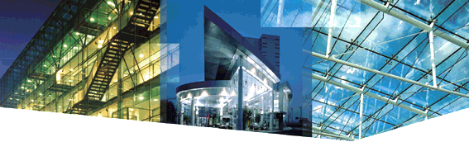
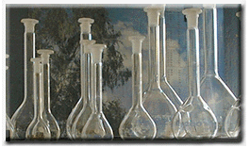
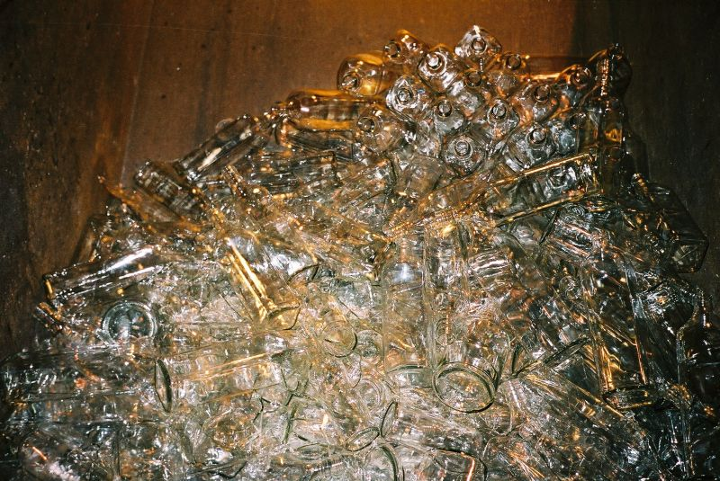

Praca zrealizowana na zamówienie Ministra Środowiska

sfinansowano ze środków

Narodowego Funduszu Ochrony Środowiska i Gospodarki Wodnej

Warszawa, 2004

Najlepsze dostępne techniki (BAT)
wytyczne dla branży szklarskiej

Praca numer: RR 5825.. |  |  | Nr dokumentu:
0 | 1.szy projekt do komentarzy | P. Poborski | J. Wasylak | J Ronikier |  | 21.10.04
1 | 2.gi projekt do komentarzy | P. Poborski |  | J.Ronikier |  | 13.11.04
 |  | Autor | Sprawdził | Przejrzał | Zatwierdził | Data
Revision | Purpose  Description | 

Konsultacje: Prof dr hab. inż. Jan Wasylak, Kierownik Katedry Technologii Szkła i Powłok Amorficznych, Akademia Górniczo-Hutnicza w Krakowie

WS Atkins Polska Sp. z o.o.
 | Klient: | Związek Pracodawców “Polskie Szkło”
 | Projekt: | Wytyczne IPPC dla branży szklarskiej
 | Tytuł: | Najlepsze dostępne techniki (BAT)  wytyczne dla branży szklarskiej
 |  | Wersja 1
 | Numer pracy: | RR 5825 |  |  | Kopia nr
 | Referencja: |  | RR5825../G/DO/001
Wersja dokumentu:
- ZP ”Polskie Szkło”
- WSA Project File
ul. Nowogrodzka 11
00-513 Warszawa
Poland

Tel.: + 48 (22) 529 0240
Fax: + 48 (22) 529 0241

Spis treści

1. Rozumienie koncepcji zintegrowanego zapobiegania i ograniczania zanieczyszczeń (IPPC) 9
2. Przegląd sektora w Polsce i w dawnej UE 13
2.1. Produkcja w „starej” Unii 13
2.2. Produkcja szkła w Polsce 17
3. Technologie (procesy i techniki) 27
3.1. Wstęp 27
3.2. Szkło opakowaniowe 30
3.2.1. Technologia 30
3.2.2. Surowce 31
3.3. Szkło płaskie 34
3.3.1. Technologia 34
3.3.2. Produkcja szkła float 36
3.3.3. Szkło walcowane 37
3.3.4. Surowce 37
3.3.5. Paliwa 38
3.4. Wełna szklana i wełna skalna 40
3.4.1. Technologia 40
3.4.2. Wełna szklana 41
3.4.3. Produkcja wełny skalnej 42
3.5. Szkło gospodarcze 46
3.6. Szkło kryształowe i szkła specjalne 46
4. Główne problemy środowiskowe sektora 49
4.1. Wstęp 49
4.2. Emisje do powietrza 50
4.2.1. Pyły 51
4.2.2. Gazy 52
4.3. Inne emisje i oddziaływania 53
4.3.1. Zużycie energii 53
4.3.2. Zużycie surowców 53
4.3.3. Zużycie wody 53
4.3.4. Ścieki 54
4.3.5. Odpady stałe 54
4.3.6. Zanieczyszczenie gleb i wód gruntowych 55
4.3.7. Hałas 56
4.3.8. Odory 56
4.3.9. Pola elektromagnetyczne 56
5. Techniki ochrony środowiska właściwe dla sektora 59
5.1. Emisje do powietrza 59
5.1.1. Minimalizacja emisji NO_{X} 59
5.1.2. Redukcja emisji pyłów 61
5.1.3. Zmniejszanie emisji dwutlenku siarki 62
5.1.4. Zastępowanie substancji niebezpiecznych 62
5.1.5. Zmniejszenie energochłonności 62
5.1.6. Gospodarka wodna 62
5.1.7. Inne emisje środowiskowe 63
5.2. Pozatechniczne metody ochrony środowiska 63
5.2.1. Systemy zarządzania środowiskowego 63
6. Wartości odniesienia związane z BAT 67
6.1. Wartości referencyjne 67
6.2. Minimalne wymagania emisyjne w odniesieniu do emisji specyficznych dla sektora 69
6.3. Określenie BAT dla istniejącej instalacji 73
6.4. Podsumowanie wymagań BAT 76
7. Monitoring 77
8. Inne problemy i zagadnienia 79
8.1. Określenie „istotnej zmiany” 79
8.2. Aspekty ekonomiczne 80
8.3. Zakłócenia w pracy 80
8.4. Strategia uzyskiwania pozwolenia zintegrowanego 81
9. Definicje 83
10. Słownik 87
11. Spis materiałów źródłowych i pomocniczych 88

Wstęp

Niniejszy dokument ma stanowić pomoc zarówno dla przedsiębiorców działających w sektorze szklarskim jak również dla administracji rządowej i samorządowej odpowiedzialnej za ochronę środowiska, a w szczególności za wydawanie pozwoleń zintegrowanych. Należy podkreślić, że zawartość dokumentu nie stanowi regulacji prawnej ani żadnego innego zobowiązania do stosowania. Poradnik ma jedynie służyć pomocą w rozumieniu problemów sektora i wymogów IPPC, ale nie jest w żadnym wypadku przepisem czy receptą na uzyskanie pozwolenia zintegrowanego. Zgodnie z zasadą zawartą w filozofii IPPC – dla każdego indywidualnego przypadku należy określić warunki funkcjonowania instalacji przemysłowych, a ustalanie tych warunków ma odbyć się na drodze negocjacji.

Poniżej przedstawiono zawartość niniejszego poradnika i cele, jakim mają służyć poszczególne rozdziały.

Rozumienie koncepcji IPPC

Rozdział ten ma służyć przedstawieniu filozofii zintegrowanego podejścia do ochrony środowiska w przemyśle oraz założeń, na których stworzone zostało wspólnotowe prawo IPPC. W szczególności pozwoli on zrozumieć sposób podejścia do uzyskania PZ oraz określi rolę materiałów referencyjnych i pomocniczych.

Przegląd sektora - w Polsce i w krajach dawnej Unii Europejskiej

Rozdział obejmie ogólny przegląd sektora oraz zagadnienia rynkowe i biznesowe charakterystyczne dla sektora, a w szczególności zagadnienia takie jak:
- Produkcja,
- Aspekty ekonomiczne i rynkowe,
- Polska na tle Europy i rynku światowego.
Jest to ważne dla zrozumienia kondycji sektora i jego możliwości dostosowania się do rosnących wymagań postępu technicznego. Niezwykle istotne jest określenie „nadmiernych kosztów” wdrożenia niektórych rozwiązań technologicznych i możliwości sektora do absorpcji kosztów IPPC bez pogarszania pozycji konkurencyjnej. Istotne jest również wskazanie szczególnych uwarunkowań sektora oraz uwzględnienie przewidywanych zmian związanych z akcesją Polski do Unii Europejskiej.

Technologie

Przedstawiono podstawowe informacje dotyczące technologii produkcji szkła z uwzględnieniem specyfiki pod-sektorów.

Główne problemy środowiskowe sektora

W tym rozdziale omawiane są główne oddziaływania instalacji produkcyjnych na środowisko oraz charakterystyczne problemy środowiskowe, na jakie napotyka sektor.

Techniki ochrony środowiska właściwe dla sektora

Na podstawie doświadczeń krajowych i zagranicznych przedstawiono charakterystyczne dla sektora techniki ochrony środowiska. Część aspektów środowiskowych nie jest specyficzna dla sektora, ale wiąże się z działalnością przemysłową w ogóle oraz skalą zmian i oddziaływań.
Wartości odniesienia związane z BAT (BAT benchmarks)

Przedyskutowano sposób określenia BAT dla instalacji nowych i istniejących. W szczególności istotne jest rozważenie wartości odniesienia (benchmark) oraz zrozumienie ich stosowalności jako wielkości referencyjnych, które nie są standardami lub wymaganymi prawnie limitami.

Z powodu rozbieżnych stanowisk wewnątrz grupy roboczej i całego sektora szklarskiego - wartości referencyjne dla warunków polskich przedstawiono w sposób wariantowy.

Uwzględniając obecny stan branży proponuje się przyjąć wartości z zamieszczonej poniżej tabeli 6-3 jako wymagania kryterialne dla stosowania BAT w odniesieniu do specyficznych dla produkcji szkła emisji zanieczyszczeń powietrza.

Emisja | Instalacje nowe | Instalacje istniejące w różnym wieku
Tlenki azotu mg/Nm³, (8% O₂) | 1200-1500 | 2000 - 2500  3500 - dla wanien przy opalaniu krzyżowym
Dwutlenek siarki mg/Nm³, (8% O₂) | 500-800 | 800
Pył zawieszony PM10 mg/Nm³, (8% O₂) | 50 | 170
Inne zanieczyszczenia | Chlorki (jako HCl) < 30 mg/Nm³  Fluorki (jako HF) < 5 mg/Nm³  Metale grupy 1 i 2 < 5 mg/Nm³  Metale grupy 1 < 1 mg/Nm³ | Zgodnie z wymaganiami polskich przepisów ochrony środowiska

W przypadku pozostałych emisji wystarczające wydaje się odniesienie do obowiązujących w Polsce przepisów ochrony środowiska i związanych z nimi wartości dopuszczalnych lub odniesienia. W szczególności dotyczy to emisji do powietrza chlorków, fluorków, metali ciężkich, cyny i jej związków oraz selenu i arsenu, emisji do wód ładunków węglowodorów (substancje ropopochodne), a także przekraczania wartości dopuszczalnej wskaźnika ChZT (chemicznego zapotrzebowania tlenu). Przy produkcji wełny mineralnej (szklanej i skalnej) substancjami priorytetowymi - jeśli chodzi o ograniczanie emisji są dodatkowo fenol, formaldehyd, amoniak, LZO i aminy.

Problem hałasu, aczkolwiek bardzo trudny do rozwiązania, jest w sektorze produkcji szkła podobny do innych branż przemysłu. Oprócz stosowania zaawansowanych rozwiązań technicznych wymaga także dalszych prac legislacyjnych.

Minimalizacja wytwarzania odpadów, zużycia wody i energii jest w sektorze dobrze rozumiana. Jest to, bowiem zgodne z żywotnymi interesami przedsiębiorców. Stosowane technologie obejmujące zawracanie odpadów (i pyłów z odpylania) do produkcji, zamknięte obiegi wodne i podnoszenie efektywności wytopu – są zgodne z filozofią IPPC.

Monitoring

Osobny rozdział poświęcono potrzebom i zakresowi niezbędnego monitoringu zapewniającego śledzenie funkcjonowania instalacji w zakresie jej oddziaływania na środowisko (environmental performance) i pozwalającego na weryfikowanie wysokiego stopnia ochrony środowiska wymaganego przez IPPC

Inne zagadnienia istotne dla uzyskania pozwolenia zintegrowanego

Omówiono kluczowe zagadnienia ważne dla prawidłowego sformułowania wniosku zgodnie z filozofią IPPC – takie jak:
- określenie „istotnej zmiany” (czyli sytuacji, w której wymagane jest ponowne złożenie wniosku),
- problem możliwości wystąpienia zakłóceń w pracy instalacji,
- aspekty ekonomiczne określania BAT
oraz
- podsumowanie – strategia uzyskiwania pozwolenia zintegrowanego.

W szczególności zwraca się uwagę na przyszłe konsekwencje związane z rozwojem przedsiębiorstwa, koszty związane z IPPC i ich wpływ na sytuację przedsiębiorstwa.

Załączniki:
W tej części znajdują się najważniejsze definicje, słownik wybranych terminów oraz odniesienia do materiałów referencyjnych i pomocniczych.

Oświadczenie:
Niniejszy dokument nie jest regulacją prawną i może być stosowany jedynie jako materiał pomocniczy – nie zastępując żadnych przepisów prawa. Ewentualne szkody wynikające z zastosowania zawartych w nim treści nie mogą byś podstawą do jakichkolwiek roszczeń w stosunku do autorów niniejszego dokumentu.

W pracy wykorzystano materiały referencyjne wypracowane przez Techniczną Grupę Roboczą (BREF) w procesie „sewilskim, polską Techniczną Grupę Roboczą oraz materiały i informacje dostarczone przez poszczególne huty – zarówno w postaci odpowiedzi na ankietę jak i komentarzy i opracowań cząstkowych.

Streszczenie

Przemysł szklarski stosuje wiele zróżnicowanych surowców i technik produkcji. We wszystkich przypadkach jako element wspólny występuje wytop szkła. Proces ten wymaga rozgrzania masy zestawu szklarskiego do bardzo wysokich temperatur, jest przyczyną zużywania bardzo dużych ilości energii i odpowiada za specyficzne oddziaływanie instalacji na środowisko.

Wytop szkła- ze środowiskowego punktu widzenia jest najistotniejszym etapem produkcji. Towarzyszy mu duża emisja tlenków azotu i zanieczyszczeń pyłowych, które potencjalnie mogą zawierać wysokie stężenia metali ciężkich. Dla dalszej obróbki szkła najważniejszymi oddziaływaniami są emisje z uszlachetniania na gorąco.

Produkcja szkła w Polsce polega zasadniczo na stosowaniu jednego schematu: wytop szkła odbywa się w wannach szklarskich opalanych gazem ziemnym, w układzie nieprzewidującym konieczności stosowania technicznych zabezpieczeń przed emisjami do powietrza. Pewnym wyjątkiem jest produkcja wełny skalnej oraz szkieł specjalnych.

W przypadku produkcji szkła kolorowego istotnym aspektem środowiskowym jest dodawanie do zestawu związków selenu, kobaltu i/lub innych związków chemicznych.
Problem zużycia wody i generowania ścieków ogólnie nie jest dużym problemem sektora, jednak w indywidualnych sytuacjach właściwa gospodarka wodno-ściekowa może sprawiać trudności.

Problemem rozpoznawanym jako sprawiający pewne trudności, choć nie specyficznym tylko dla sektora szklarskiego jest emisja hałasu typowa dla stosowanych urządzeń chłodniczych, sprężarek i transportu itp.

Istotnymi elementami procedury określania wymagań BAT dla konkretnych instalacji, które mogą mieć znaczący wpływ na kondycję i konkurencyjność zakładu są:
- delimitacja instalacji,
- ocena oddziaływania w odniesieniu do warunków lokalnych,
- strategia obejmująca określenie potrzeb monitoringowych i definicję istotnej zmiany.

Wymagania BAT dla konkretnej instalacji przemysłowej określane są jako wynik procedury obejmującej rozpatrzenie i ocenę alternatywnych rozwiązań, zakończonej ustaleniem w drodze negocjacji z władzami indywidualnych wymagań dla każdego przypadku.

Dokument referencyjny BREF i inne materiały są – zgodnie z przeznaczeniem – jedynie materiałem referencyjnym wynikającym z potrzeby wymiany informacji, ułatwiającym ocenę, ale nie stanowią normy lub tym bardziej nie określają wartości emisji dopuszczalnych dla danej instalacji. Dla instalacji istniejących ustalanie BAT powinno uwzględniać wszystkie indywidualne uwarunkowania dopuszczone lub zalecone Dyrektywą i polskimi przepisami prawa.

Rozumienie koncepcji zintegrowanego zapobiegania i ograniczania zanieczyszczeń (IPPC)
Filozofia udzielania pozwoleń zintegrowanych jako swego rodzaju licencji na działalność opiera się na kilku podstawowych założeniach, z których dwa wydają się najważniejsze:
- na środowisko należy patrzyć całościowo (holistycznie), a w szczególności nie rozpatrywać oddziaływania na dany element środowiska w oderwaniu od pozostałych oddziaływań. Należy zapobiegać praktykowanemu często przez przemysł, eliminowaniu jednych zagrożeń środowiskowych kosztem wywoływania innych; np. ograniczenie emisji zanieczyszczeń do powietrza nie może odbywać się kosztem zanieczyszczania wód,
- przedsiębiorcy we wszystkich krajach Unii powinni mieć jednakowe warunki prowadzenia swej działalności, w szczególności zaś niedopuszczalne jest obniżanie kosztów funkcjonowania poprzez niedotrzymywanie wysokiego poziomu ochrony środowiska.

Filozofia ta została skodyfikowana i w wyniku kilkuletnich negocjacji przybrała formę określaną mianem zintegrowanego zapobiegania i ograniczania zanieczyszczeń (ang - Integrated Pollution Prevention and Control lub w skrócie IPPC). Została ona wprowadzona do prawa Unii Europejskiej w postaci Dyrektywy 96/61/EC.
Podstawowe zasady zintegrowanego podejścia do oddziaływania instalacji przemysłowych na środowisko objęte koncepcja IPPC są według Dyrektywy 96/61/EC (IPPC) następujące:
- zapobieganie powstawaniu zanieczyszczeń i szkodliwych oddziaływań,
- minimalizacja zużycia surowców i energii,
- zastępowanie procesów i substancji niebezpiecznych bardziej „przyjaznymi” dla środowiska,
- recykling i powtórne wykorzystanie odpadów,
- ograniczanie oddziaływania, któremu nie można w racjonalny sposób zapobiegać,
- oddziaływanie nie dalej jak „do płotu”,
- minimalizacja ryzyka awarii przemysłowych,
- minimalizacja oddziaływania na środowisko we wszystkich jego komponentach,
- poprawa organizacji pracy,
- osiąganie najlepszych parametrów pracy technologii,
- wykorzystanie „czystszych technologii”,
czyli stosowanie BAT.
Dyrektywa została uchwalona w 1996 roku, a jej pełne wdrożenie ma nastąpić do końca września 2007 r.

Polska, ubiegając się o wejście do Unii Europejskiej, zobowiązała się wdrożyć Dyrektywę 96/61/EC dotyczącą zintegrowanego zapobiegania i ograniczania zanieczyszczeń, zwaną dyrektywą IPPC. Dyrektywa wprowadziła system pozwoleń zintegrowanych dla zakładów, których działalność obejmuje prowadzenie instalacji powodujących znaczące zanieczyszczenie poszczególnych elementów środowiska przyrodniczego, albo środowiska jako całości. Przedsiębiorcy dla tych instalacji będą otrzymywali pozwolenie ekologiczne, obejmujące równocześnie wszystkie aspekty oddziaływania instalacji na środowisko.

W ramach transpozycji regulacji prawnych UE do prawa polskiego, Ustawa z dnia 27 kwietnia 2001 Prawo ochrony środowiska (Dz. U. z 2001 roku Nr 62. poz. 627) wprowadziła od 1 stycznia 2002 obowiązek uzyskiwania pozwoleń zintegrowanych na prowadzenie instalacji typu IPPC. Instalacje podlegające obowiązkowi uzyskania pozwoleń zintegrowanych (PZ) zostały określone w Rozporządzeniu Ministra Środowiska z dnia 26 lipca 2002 r (Dz. U. z 2002 roku Nr 122 poz. 1055).

Wprowadzenie wymogów dyrektywy do polskiego systemu prawnego ochrony środowiska w istotny sposób wpłynęło na funkcjonowanie krajowego przemysłu. Wymagania dyrektywy w tym zwłaszcza wymóg ujednolicenia podejścia do prowadzenia działalności przemysłowej i zastosowania jednakowych wymogów BAT (Best Available Techniques) w skali całej Unii Europejskiej oznacza konieczność istotnego zwiększenia wysiłków inwestycyjnych w przedsiębiorstwach lub wręcz radykalnego zweryfikowania założonej koncepcji działalności.

Dyrektywa IPPC definiuje Najlepsze Dostępne Techniki (BAT) – jako zabezpieczenie, właściwe utrzymanie, obsługę, wykorzystanie i nadzór nad urządzeniami, najbardziej stosownie dla danych celów. Powołane przez Komisję Europejską centrum BAT w Sewilli, organizuje pracę technicznych grup roboczych dla poszczególnych branż przemysłowych wymienionych w załączniku nr 1 do Dyrektywy oraz przygotowuje wytyczne (EU IPPC BREF Notes), które są referencją dla opracowania dokumentów krajowych.

Stosowanie wymagań BAT, jak określa to Prawo ochrony środowiska, służy zapobieganiu, eliminowaniu, a tam gdzie to jest niemożliwe, ograniczaniu lub zmniejszaniu emisji powstałych na skutek pracy instalacji.

Pozwolenie zintegrowane jest zupełnie nowym instrumentem ochrony środowiska w Polsce, a jego uzyskanie wymaga od wnioskodawcy (operatora instalacji) zupełnie nowego podejścia. Musi on m.in. sam określić (i uzasadnić) wartości dopuszczalnych wielkości emisji oraz parametry techniczne (m.in. wskaźniki energochłonności i materiałochłonności) działania instalacji oraz zaproponować procedury ich kontroli.

Podstawowym źródłem referencyjnym w odniesieniu do przemysłu szklarskiego jest dokument Technicznej Grupy Roboczej przemysłu szklarskiego przy Europejskim Biurze IPPC pod tytułem „Reference Document on Best Available Techniques in the Glass Manufacturing Industry” (Dokument referencyjny dotyczący Najlepszych Dostępnych Technik w przemyśle szklarskim) z grudnia 2001 roku (tłumaczenie polskie – 2003 r.).

Dokument ten podsumowuje doświadczenia europejskiego przemysłu szklarskiego w zakresie ochrony środowiska, w tym rezultaty prac rządowych agencji ochrony środowiska, a także towarzystw i izb gospodarczych przemysłu szklarskiego w poszczególnych krajach UE. Dokument odzwierciedla wyniki prac i osiągnięcia poszczególnych firm sektora. Przewiduje się, że dokument ten podlegać będzie okresowej weryfikacji.

Struktura BREF-u dla przemysłu szklarskiego odzwierciedla dużą różnorodność tej gałęzi przemysłu. Dane referencyjne odnoszą się zarówno do poszczególnych elementów procesu produkcyjnego (np. procesy topienia), poszczególnych rodzajów procesów wytwórczych jako całości (np. wytwarzanie szkła płaskiego, opakowań szklanych, wełny szklanej itd.), jak również do związanych z działaniem instalacji procesów pomocniczych (np. gospodarka materiałowa).

Dokumentami, które dodatkowo zostały uwzględnione w opracowaniu są:
- Secretary of State’s Guidance for Glass Manufacturing Activities with Melting Capacity More than 20 Tonnes per Day, Sector Guidance Note IPPC SG2, DEFRA, luty 2003
- IPPC Guidance for Glass Manufacturing Activities with Melting Capacity More than 20 Tonnes/Day, Sector Guidance Note IPPC S(A2)6.02, EPA/SEPA/EHS, 2001
- IPPC Guidance for the Glass Manufacturing Sector (A1 processes) IPPC S3.03, EPA/SEPA/EHS 2001
Jednym z podstawowych pojęć decydujących o właściwej interpretacji regulacji IPPC jest Najlepsza Dostępna Technika, zwana potocznie (BAT – Best Available Technique).

Best – oznacza najlepszą, najbardziej efektywną techniką osiągnięcia wysokiego poziomu ochrony środowiska jako całości.

Available – oznacza dostępną technikę, wdrożoną w skali pozwalającej na jej użycie w danym sektorze, w warunkach, które mają uzasadnienie ekonomiczne i techniczne, biorąc pod uwagę koszty i zalety.

Technique – oznacza technikę (techniki), czyli zarówno technologię jak i sposób, w jaki dana technologia i dana instalacja jest zaprojektowana, zbudowana, obsługiwana i likwidowana po zakończeniu jej działalności.

Przegląd sektora w Polsce i w dawnej UE

Produkcja w „starej” Unii
Szkło opakowaniowe
Sektor opakowaniowy stanowi ok. 60% całkowitej produkcji szkła w Europie, która w 1997 wynosiła 17,3 mln ton. Na rynku działa ok. 70 firm rozmieszczonych we wszystkich krajach „starej” UE poza Luksemburgiem. W 1997 w UE firmy te miały ok. 295 wanien szklarskich w 170 instalacjach. Najwięcej, bo 33 instalacje z 70 wannami znajdują się w Niemczech, które wytwarzają ok. 26% całej produkcji UE. Na następnych miejscach plasują się Francja (20%), Włochy (17%), Wielka Brytania (11%) i Hiszpania (10%).
Ponad 50 % produkcji znajduje się w rękach dużych producentów (tabela 2-1).

Tabela 2-1. Najważniejszi producenci szkła opakowaniowego w Unii Europejskiej
Firma | Państwo | Właściciel
B S N | Francja, Niemcy | Owens Illinois (USA)
Saint Gobain Emballage | Francja | Saint Gobain (Francja)
Gerresheimer Glas | Niemcy | VIAG (Niemcy)
Oberland Glas | Niemcy | Saint Gobain (Francja)
AVIR | Włochy | Owens Illinois (USA)
Vetrerie Italiane VETR.I | Włochy | Saint Gobain (Francja)
Vereenigde Glasfabriken | Holandia | Danone Group (Francja)
Vicasa | Hiszpania | Saint Gobain (Francja)
Rockware Glass | Wielka Brytania | Owens Illinois (USA)
United Glass | Wielka Brytania | Owens Illinois (USA)

Pod względem przeznaczenia produktu sektor można podzielić następująco:
opakowania do napojów (w tym alkohol) 75% tonażu,
przetwórstwo spożywcze (głównie słoje) 20% tonażu,
przemysł farmaceutyczny i drogeryjny ok. 5% tonażu.

Szkło Płaskie
Drugim, co do wielkości pod-sektorem jest produkcja szkła płaskiego obejmującego szkło float oraz walcowane. Szkło płaskie stanowi ok. 22% tonażu całkowitej produkcji szkła W „starej” Unii Europejskiej szkło „float” wytwarza pięciu, zaś szkło walcowane czterech producentów. Geograficzne rozmieszczenie w sektorze oraz zakres wielkości instalacji są pokazane w tabelach 2-2 i 2-3.
Tabela 2-2. Rozmieszczenie wanien float w Unii Europejskiej w 1997 roku (za BREF)
Przedsiębiorstwo | Ilość wanien float | Rozmieszczenie
Saint-Gobain | 13 | Niemcy (4), Francja (3), Belgia (2), Hiszpania (2), Włochy (1), Portugalia (1).
Pilkington | 12 | Niemcy (4), Zjednoczone Królestwo WB i IP (3), Włochy (3), Finlandia (1), Szwecja (1)
Glaverbel | 9 | Belgia (4), Francja (2), Włochy (2), Holandia (1)
Guardian | 5 | Luksemburg (2), Hiszpania (2), Niemcy (1)
Euroglas | 1 | Francja (1)

Tabela 2-3. Liczba wanien float w Państwach Członkowskich w 1997 roku (za BREF)
Państwo Członkowskie | Liczba wanien float | Udział w produkcji Unii Europejskiej [%]
Niemcy | 9 | 20
Francja | 6 | 15
Włochy | 6 | 15
Belgia | 6 | 15
Wielka Brytania | 3 | 10
Hiszpania | 4 | 10
Finlandia | 1 | 14
Holandia | 1 | 14
Luksemburg | 2 | 14
Portugalia | 1 | 14
Szwecja | 1 | 14
Austria | - | <1
Dania | - | <1
Grecja | - | <1
Irlandia | - | <1
Razem | 40 | 6 893 000 ton w 1997 roku
Wełna mineralna
Wełna mineralna obejmuje wełnę szklaną oraz wełnę skalną. Stanowi 6-7% tonażu produkcji przemysłu szklarskiego. W EU dominuje 5 producentów: Saint Gobain (20 zakładów), Rockwool International (10 zakładów), Partek Insulation (6 zakładów) Pfleiderer (3 zakłady) i Owens Corning (4 zakłady). Najwięcej zakładów zlokalizowano w Niemczech (9), we Francji (7), w Wielkiej Brytanii (6), w Finlandii i Szwecji (po 5), w Danii (4). W pozostałych państwach po 2 zakłady (Austria, Belgia, Włochy, Holandia, Hiszpania lub po jednym (Grecja, Portugalia).
Wełnę szklaną oraz wełnę skalną stosuje się głównie jako materiał izolacyjny w budownictwie. Produkcja odbywa się w wannach szklarskich (wełna szklana) i piecach szybowych (wełna skalna) . Sytuacja ekonomiczna podsektora jest stabilna i wyskazuje powolny wzrost.

Szkło gospodarcze
Sektor ten obejmuje produkcję szklanej zastawy stołowej, naczyń kuchennych i przedmiotów dekoracyjnych.
Biorąc pod uwagę tonaż, jest to jeden z mniejszych podsektorów produkcji szkła. Większość instalacji posiada wydajność niższą od wartości progowej IPPC. W „starej” UE istnieje ok. 140 instalacji do produkcji tego rodzaju wyrobów, ale jedynie ok. 40 z nich pozwala wytwarzać więcej niż 20 Mg szkła. Tylko te instalacje są objęte obowiązkiem uzyskania pozwolenia zintegrowanego. Rozmieszczenie geograficzne przedstawia tabela.

Tabela 2-4. Liczba oraz rozmieszczenie instalacji do produkcji szkła gospodarczego w Państwach Członkowskich UE w 1997 roku
Państwo Członkowskie | Liczba instalacji | Udział w produkcji UE [%]
Francja | 15 | 44,5
Włochy | 14 | 17,5
Wielka Brytania | 16 | 10,7
Niemcy | 35 | 9,8
Portugalia | 17 | 2,4
Grecja | 1 | 1,3
Austria | 6 | 1,3
Hiszpania | nieznana
Belgia | 2 | 11,8
Dania | 1 | 11,8
Irlandia | >4 | 11,8
Holandia | 1 | 11,8
Szwecja | 15 | 0,7
Finlandia | >4 | 0,7
Ogółem | >131 | 1 045 694 ton w 1997 r.

Szkło specjalne I INNE rodzaje szkła
Pod-sektor ten pod względem tonażu wyrobów jest na czwartym miejscu w produkcji szkła, a pod względem sprzedaży – realizuje ok. 6% całkowitej produkcji. Obejmuje szkło do produkcji telewizorów, monitorów, oscyloskopów, szkło oświetleniowe, optyczne, laboratoryjne, borokrzemianowe, naczynia żaroodporne, szkło dla przemysłu elektronicznego itd. Szkło CRT oraz szkło oświetleniowe (rury szklane plus żarówki) stanowią ponad 80 % całkowitej zdolności produkcyjnej.
Względny udział poszczególnych części sektora szkła specjalnego w łącznej produkcji przedstawiono w tabeli 2-5.

Tabela 2-5. Zestawienie produkcji sektora szkła specjalnego w dawnej UE (za BREF)
Rodzaj szkła | Produkcja  w 1997 r.  (tony) | Zdolność produkcyjna  (tony rocznie) | % zdolności produkcyjnej  (z wyjątkiem szkła wodnego)
CRT (panele i stożki telewizyjne) | 525 000 | 880 000 | 61,2
Szklane rury oświetleniowe i żarówki | 240 000 | 290 000 | 20,2
Szkło borokrzemianowe (z wyjątkiem rur) | 60 000 | 90 000 | 6,3
Inne szkło oświetleniowe  (z wyjątkiem kwarcówek, jarzeniówek, żarówek) | 30 000 | 60 000 | 4,2
Ceramika szklana | 25 000 | 65 000 | 4,5
Szkło kwarcowe | 5 000 | 15 000 | 1,0
Szkło optyczne | 6 000 | 12 000 | 0,8
Inne rodzaje szkła | 10 000 | 25 000 | 1,8
Ogółem szkło specjalne | 901 000 | 1 437 000 | 100
Szkło wodne | 560 000 | 600 000 | (42 % szkła specjalnego)
Łącznie | 1 461 000 | 2 037 000 | 142

Inne rozdaje produkcji szkła obejmują też włókna szklane ciągłe (26 producentów) głównie dla celów telekomunikacji, szkło kryształowe dla celów dekoracyjnych oraz frytę szklaną, służącą do szkliwienia produktów ceramiki budowlanej. Produkcja szkła kryształowego charakteryzuje się dużym rozdrobnieniem i niewielkimi instalacjami. Produkcja fryty towarzyszy produkcji materiałow ceramicznych.

Produkcja szkła w Polsce
Główni producenci szkła w Polsce zostali zestawienie w tabeli 3.2. Czołówkę stanowi kilku dużych producentów należących do zagranicznych koncernów: Owens Illinois, Saint Gobain, Pilkington, Rexam, Guardian. Podobnie jak w „starej Unii”, największą część produkcji (tonaż) stanowi szkło opakowaniowe.

Szkło gospodarcze i kryształowe produkowane jest zwykle przez mniejszych producentów w różnych częściach Polski. Wyjątek stanowią instalacje Krosno SA oraz Huta Irena. Szereg niewielkich zakładów zajmuje się wyrobem szkła kryształowego.

Wełna szklana i wełna skalna produkowane są przez Saint Gobain Isover Polska zakład w Gliwicach (wełna szklana i skalna), Paroc Polska w Trzemesznie, Rockwool Polska w Cigacicach i URSA Polska w Dąbrowie Górniczej.

Szkło specjalne to produkcja kineskopów (szyjki i ekrany) w zakładach Thomson Multimedia w Piasecznie oraz włókno szklane (Vitrosilicon - Żary, Łęknica i Iłowa) dla celów komunikacji. Pod względem tonażu produkcji nie są to duże instalacje.
Żarówki szklane produkowane są w zakładach Philips Lighting Poland w Pile.
Fryta, niebędna do produkcji glazury towarzyszy produkcji ceramiki budowlanej i jest wytwarzana przez Quimicer Polska w Opocznie.

Tabela 2-6. Główni producenci szkła w Polsce, prowadzący instalacje wymagające pozwolenia zintegrowanego
Nr | Prowadzący | Miasto | Rodzaj produkcji, uwagi
1 | Owens-Illinois Polska S.A. zakład w Jarosławiu | Jarosław | Opakowania
2 | Saint-Gobain Glass Polska Sp. Z o.o. | Dąbrowa Górnicza | Float
3 | Rexam Szkło Gostyń SA | Gostyń | Opakowania,
4 | “Pilkington Polska” Sp. z o.o. | Sandomierz | Float
5 | Krośnieńskie Huty Szkła Krosno SA | Krosno | Gospodarcze
6 | Huta Szkła Ujście S.A. | Ujście | Opakowania
7 | Guardian Industries Poland Sp. z o.o. | Częstochowa | Float
8 | Huta Szkła Warta S.A. | Sieraków | Opakowania
10 | Rexam Szkło Wyszków SA | Wyszków | Opakowania
11 | Huta Szkła Okiennego „Kara” S.A. | Piotrków Trybunalski | Płaskie ciągnione
12 | Owens-Illinois Polska S.A. zakład w Poznaniu Antoninku | Poznań | Opakowania
13 | Huta Szkła Szczakowa S.A. w upadłości | Jaworzno | Płaskie ciągnione
14 | Huta Szkła „Jaroszowiec” Sp. z o.o. | Jaroszowiec | Płaskie walcowane
15 | Huta Szkła Orzesze | Orzesze | Opakowania,
16 | Huta Szkła „Jedlice” S.A. | Jedlice | Opakowania,
17 | Vitrosilicon S.A. | Żary | Różne typy szła
18 | Saint-Gobain Isover Polska Sp. z o.o. | Gliwice | Wełna szklana
19 | Huta Szkła Warta S.A. | Sieraków | Opakowania
20 | Huta Szkła Gospodarczego Tarnów S.A. Grupa Kapitałowa Krosno | Tarnów | Gospodarcze
21 | Huta Szkła Gospodarczego Irena S.A. | Inowrocław | Gospodarcze i kryształowe
22 | Philips Lighting Poland S.A. | Piła | Żarówki, opalanie tlenowo-gazowe
23 | Saint-Gobain Isover Polska Sp. z o.o. | Gliwice | Wełna skalna, piec szybowy
24 | Vitrosilicon S.A. | Iłowa | Różne rodzaje
25 | Thomson Multimedia Polska Sp. z o.o. | Piaseczno | Kineskopy
26 | Huta Szkła Wymiarki S.A. | Wymiarki | Opakowania
27 | Krośnieńskie Huty Szkła Krosno SA”Krosglass~”~” Sp. z o.o.. | Krosno | Światłowody, nowy podmiot od 2004
28 | Stolzle Częstochowa S.A. | Częstochowa | Opakowania,
29 | Huta Szkła Czechy S.A. | Pilawa | Opakowania
30 | Heinz Glas Działdowo Sp. z o.o. | Działdowo | Opakowania
31 | Huta Szkła Kryształowego Violetta S.A. | Stronie Śląskie | Kryształ
32 | Thomson Multimedia Polska Sp. z o.o. | Piaseczno | Kineskopy wanna stożka
33 | Huta Szkła „Feniks” Sylwester Renasik; | Piotrków Trybunalski | Opakowania
34 | Quimicer Polska Sp. z o.o. | Opoczno | Fryta
35 | Huta Szkła Sława Spółdzielnia Pracy | Kielce | Opakowania
37 | Huta Szkła Szczakowa S.A. w upadłości | Jaworzno | Gospodarcze,
38 | Sudety Crystal Works Sp. z o.o. | Szczytna | Kryształ,
39 | Huta Szkłą Kama-Vitrum Sp. z o.o. | Wołczyn | Opakowania
40 | Huta Szkła Lucyna Janusz Nowakowski | Oborniki Wlkp. | Opakowaniowe
41 | Huta Szkła Lucyna Janusz Nowakowski Zakład Nysa w Pieńsku | Pieńsk | Opakowanie,
42 | Huta Szkła Lucyna Janusz Nowakowski Wł. Maciej Nowakowski  Zakład Ewa w Pieńsku | Pieńsk | Opakowaniowe
43 | Huty Szkła Gloss Poniec,Wałbrzych S.C.,  Jarosław Glonek, Anna Glonek - Busz, Oddział Wałbrzych | Wałbrzych | Gospodarcze
44 | Huty Szkła Gloss Poniec - Wałbrzych S.C  Jarosław Glonek , Anna Glonek-Busz | Poniec | Opakowania
45 | Vitrosilicon S.A. | Łęknica | Rózne rodzaje szkła

Przemysł opakowań szklanych w Polsce
Przemysł opakowań szklanych należy do najnowocześniejszych i najszybciej rozwijających się branż przemysłowych w kraju. Według danych GUS w roku 2003 wyprodukowano w Polsce ponad 4,5 miliarda różnego rodzaju butelek i słoi, 967 tysięcy ton w ujęciu wagowym. O przyczynach wyraźnego zmniejszenia się wagi produkowanych opakowań piszemy poniżej. Roczna wartość sprzedaży producentów opakowań szklanych wynosiła w ostatnich latach po około 1,2 miliarda zł (dane n.t. produkcji za GUS).

Na wykresach nr 1 oraz nr 2 przedstawione są wielkości produkcji w ujęciu ilościowym i wagowym. Ilość wyprodukowanych opakowań szklanych w latach 2000 - 2003 wzrosła prawie o 9 %. W tym czasie tonaż stabilizował się na mniej więcej równym poziomie. Polskie opakowania szklane znajdują wielu nabywców zagranicą - w roku 2003 29 % produkcji wyeksportowano. Import i eksport ilustruje wykres nr 3.

Najważniejszą tendencją, którą można zaobserwować na tym wykresie jest dynamiczny wzrost importu (przy jednoczesnym wzroście globalnej produkcji polskich hut i wartości eksportu). Te i inne dane pozwalają stwierdzić, że rynek krajowy jest w stanie wchłonąć zwiększoną produkcję polskich hut.

Widocznym efektem ogromnych inwestycji, w tym proekologicznych, jakie nastąpiły w tym sektorze w ciągu ostatnich 10 lat jest między innymi to, że opakowania szklane są coraz lżejsze.

Praktycznie wszystkie huty przeszły w tym czasie gruntowną modernizację, część z nich została wręcz prawie od nowa wybudowana. Na przykład obecny zagraniczny właściciel Owens Illinois zainwestował ponad 130 milionów dolarów w huty w Jarosławiu i Antoninku.

W unowocześnianie polskich hut inwestowały i inwestują takie światowe koncerny jak: wspomniany Owens - Illinois z USA, brytyjski Rexam posiadający większościowe udziały w hutach szkła w Gostyniu i w Wyszkowie, Heinz Glas, który jest zaangażowany w hucie szkła Działdowo oraz austriacka firma Stolze inwestująca w rozwój huty szkła Częstochowa. Duże znaczenie odgrywa grupa Warta Glass posiadająca huty szkła w Sierakowie oraz w Jedlicach. Przybliżony udział i produkcję poszczególnych firm przedstawia tabela 2-7.
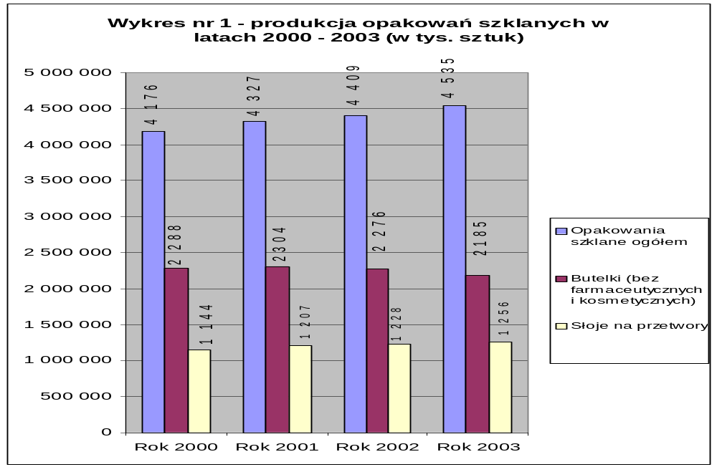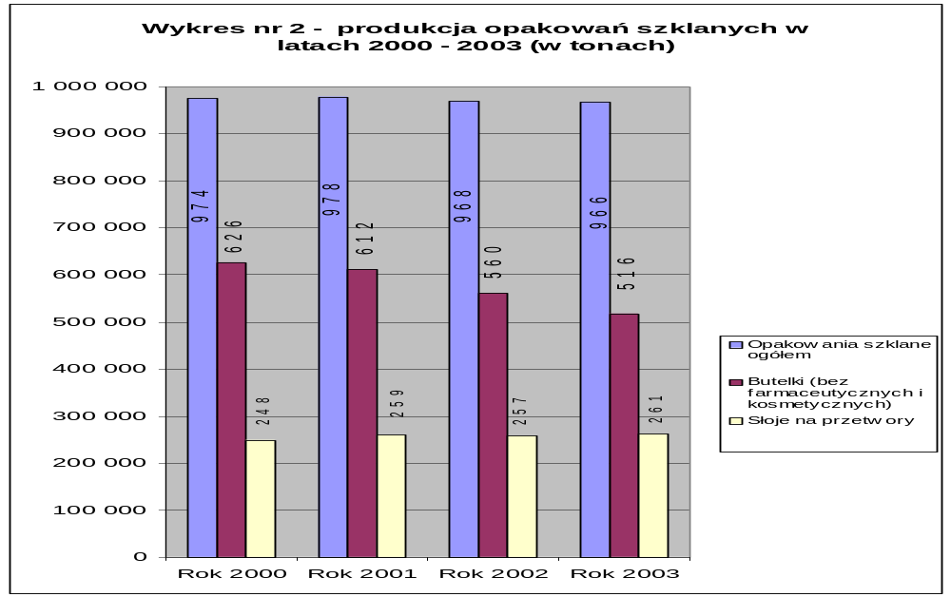
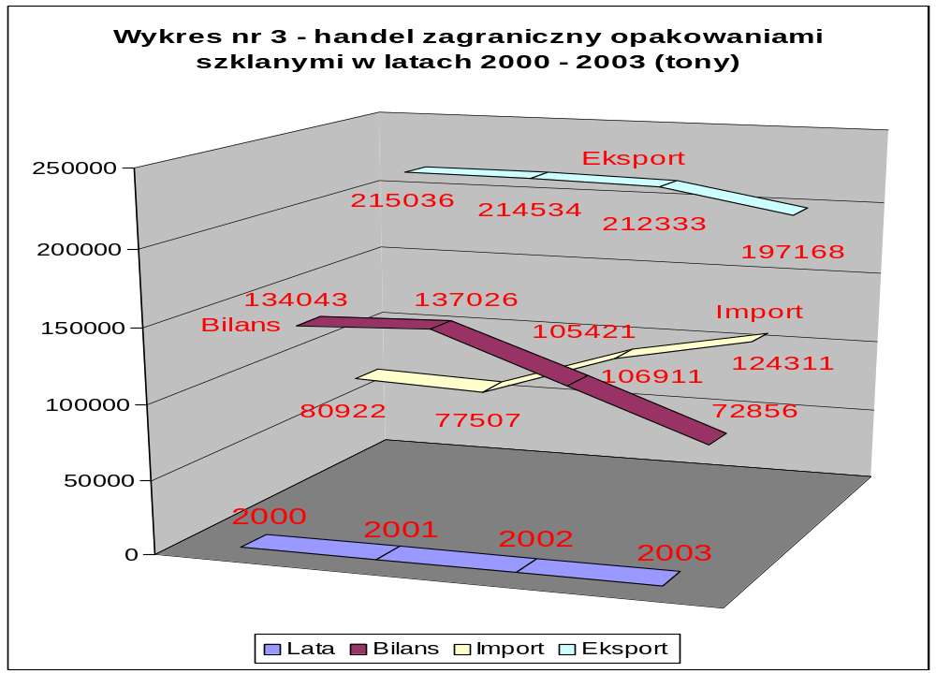

Tabela 2-7. Producenci szkła opakowaniowego w Polsce
Firma | Produkcja (mln sztuk) | Udział w rynku (%) | Tonaż  (Mg) | Udział w rynku (w % wg tonażu)
Owens – Illinois Polska (HS Jarosław i HS Antoninek) | 2200 | 52,4 | 440 000 | 40,2
Rexam Szkło Gostyń | 580 | 13,8 | 140000 | 12,8
HS Ujście | 300 | 7,1 | 95000 | 8,7
HS Warta Sieraków | 180 | 4,3 | 70 000 | 6,4
Stolzle Częstochowa | 180 | 4,3 | 70 000 | 6,4
HS Jedlice | 160 | 3,8 | 40 000 | 3,7
Rexam Szkło Wyszków | 160 | 3,8 | 40 000 | 3,7
HS Wymiarki | 100 | 2,4 | 30000 | 2,7
HS Sława Kielce | 50 | 1,9 | 40000 | 3,7
HS Pobiedziska | 50 | 1,2 | 40000 | 3,7
HS Czechy | 50 | 1,2 | 30000 | 2,7
Pozostałe | 160 | 3,8 | 60000 | 5,4
Razem: | 4200 |  | 1095000

Istnienie hut szkła opakowaniowego ma też spore znaczenie dla społeczności lokalnych. Zatrudniają bezpośrednio przeszło 3 tysiące osób, z reguły działają w niewielkich ośrodkach i silnie stymulują ich rozwój. Dają też pracę licznym firmom kooperującym, w których pracuje kilka tysięcy osób.
W najbliższych latach należy spodziewać się dynamicznego wzrostu produkcji opakowań szklanych (o około 30 - 35 % – wielkość ta wynika z oceny rozwoju branż, które wykorzystują opakowania szklane, rynku opakowań oraz znanych i realizowanych już planów rozwojowych hut). Prognozy dynamicznego wzrostu potwierdzają dane GUS o produkcji w pierwszym kwartale roku 2004. Jej tonaż wzrósł w porównaniu do analogicznego okresu roku poprzedniego aż o 8,0 %.

Możliwości rozwoju
Na statystycznego Polaka przypadało w 2003 roku niewiele ponad 25 kg opakowań szklanych. Mieszkańcy rozwiniętych państw UE używają ich o wiele więcej. W Belgii na mieszkańca przypada rocznie 31 kg opakowań szklanych, w Niemczech 38,4 kg we Francji aż 51,8 kg (wg strony niemieckiej organizacji branżowej GGA www.glasaktuell.de)
Polski rynek opakowań z pewnością upodobni się do rynków rozwiniętych państw UE –konsumpcja opakowań szklanych powinna więc wzrosnąć - również dlatego, że wraz ze wzrostem zamożności społeczeństwa będzie najpewniej rosła jego świadomość konsumencka i ekologiczna.
Warto jednak zwrócić uwagę na ostrą walkę konkurencyjną pomiędzy producentami opakowań. Decydujące znaczenie dla rozwoju przemysłu opakowań szklanych w Polsce ma ograniczanie kosztów oraz poziom cen opakowań konkurencyjnych – wykonanych z innych materiałów. Już obecnie koszty i ceny polskich opakowań szklanych w porównaniu do opakowań konkurencyjnych oraz do opakowań szklanych produkowanych w Europie należy uznać za bardzo wysokie. Nowoczesność i efektywność polskich hut należy do najwyższych na świecie. Wysokie koszty i ceny w Polsce spowodowane są bardzo wysokimi cenami gazu ziemnego (właśnie tego - najbardziej ekologicznego paliwa używa się w polskich hutach) i energii elektrycznej oraz zbyt małym stopniem wykorzystania stłuczki szklanej w produkcji.
Dlatego też należy z wielką ostrożnością podchodzić do nakładanych na polskie huty szkła
wymagań w zakresie ochrony środowiska, ponieważ towarzyszące tym wymogom koszty mogą stać się barierą ich rozwoju, a nawet przyczyniać się do zamykania hut w Polsce i lokowania produkcji opakowań szklanych w innych krajach UE, lub nawet poza Unią.

Odnosząc się do europejskich dokumentów referencyjnych oraz do sytuacji hut szkła w innych krajach europejskich, trzeba mieć na uwadze czynnik o kapitalnym znaczeniu dla możliwości spełniania przez te huty norm ochrony środowiska, szczególnie w zakresie emisji gazów do atmosfery. W kilku starych oraz w niektórych nowych krajach UE, poziom wykorzystania stłuczki szklanej w produkcji nowych opakowań sięga nawet 90 %. Poziom recyklingu opakowań szklanych (który niemal zawsze polega na przetopieniu stłuczki na nowe opakowania) w poszczególnych krajach pokazuje wykres nr 4.
Użycie większych ilości stłuczki szklanej:
- umożliwia znaczne oszczędności zużycia gazu ziemnego, co przekłada się wprost na zmniejszenie emisji tlenków azotu, siarki i węgla,
- daje możliwość topienia szkła w niższych temperaturach co również zmniejsza emisje do atmosfery (stłuczka jest doskonałym topnikiem).
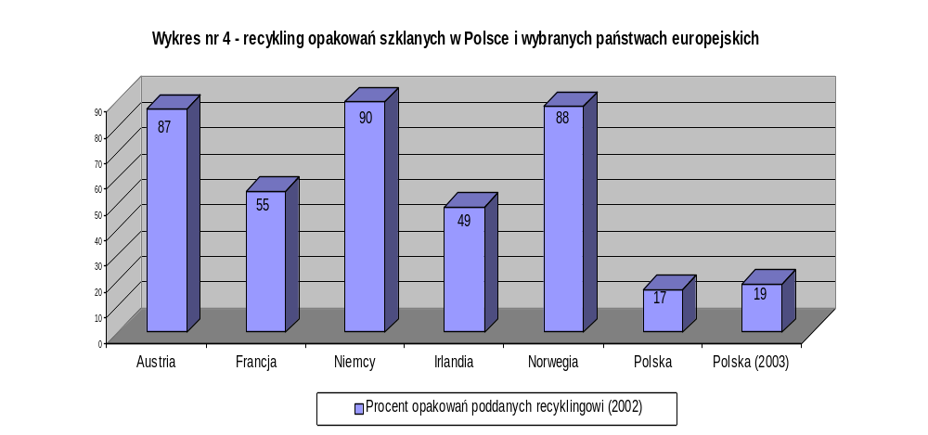

Niestety, odzysk stłuczki z opakowań jest wciąż zbyt mały, ale systematycznie rośnie. Dzięki obowiązującym od 2002 roku regulacjom prawnym poziom odzysku i recyklingu szkła w 2003 roku wyniósł 19 %. Wykres nr 5 pokazuje tę sytuacje szczegółowo oraz wskazuje cel recyklingowy na 2007 rok, kiedy to w Polsce powinno zostać poddane recyklingowi 40% masy wprowadzonych na rynek opakowań szklanych.
Polskie huty szkła posiadają wystarczającej zdolność przetwarzania stłuczki, by móc spełnić te wymogi. Wspierają też zbiórkę szkła opakowaniowego m.in. dzięki działalności założonego przez nie Stowarzyszenia Forum Opakowań Szklanych, finansowaniu akcji edukacyjnych na dużą skalę, zakup pojemników do zbiórki szkła i przekazywanie ich w użytkowanie gminom.

Nawet jeśli opisane wyżej ogromne wyzwanie dla Polski i polskiego przemysłu zostanie osiągnięte, to za 3 lata i tak polskie huty wykorzystywać będą o połowę mniej stłuczki szklanej w porównaniu do swych zachodnioeuropejskich odpowiedników.

Powodem są m.in. historyczne zaniedbania w selektywnej zbiórce opakowań.

Aspekty rynkowe
Największym zagrożeniem dla rynku opakowań szklanych są opakowania alternatywne - głównie z tworzyw sztucznych.

Szkło Płaskie
Szkło płaskie obejmuje szkło typu float oraz walcowane / ciągnione.
Szkło float jest produkowane w Polsce przez:
- Saint Gobain Glass Polska (Dąbrowa Górnicza)
- Pilkington Polska (Sanddomierz)
- Guardian Industries Poland (Częstochowa)

Szkło walcowane (lub ciagnione) wytwarzają:
- Huta szkła okiennego „Kara” (Piotrków Trybunalski)
- Saint Gobain Glass Polska (Jaroszowiec)
- Huta Szkła Szczakowa (w upadłości) (Jaworzno)

Produkcja szkła płaskiego w 2002 roku wynosiła 45,3 km² szkła float i 17,8 tys t szkła zbrojonego (wg. GUS, 2003).

Wełna Mineralna
Ten podsektor reprezentowany jest przez
- Saint Gobain,Isover Polska zakład w Gliwicach (wełna szklana i skalna)
- Paroc Polska w Trzemesznie,
- Rockwool Polska w Cigacicach
- URSA Polska w Dąbrowie Górniczej.

Szkło gospodarcze i kryształowe
Ten pod-sektor obejmuje wielu drobnych wytwórców, a wydajność wanien często nie przekracza 20 Mg/dobę, a więc jest niższa od wartości progowej określonej w Rozporządzeniu Ministra Środowiska z 26 lipca 2002 roku. Tak więc większość producentów należących do tego sektora nie jest objęta regulacjami IPPC i nie wymaga pozwolenia zintegrowanego.
Największymi producentami są Krośnieńskie Huty szkła „Krosno” S.A., Huta Szkła Gospodarczego Tarnów (grupa kapitałowa Krosno), Huta Szkła Gospodarczego „Irena” Inowrocław (szkło gospodarcze i kryształowe), Huta Szkła Gospodarczego Export-Import, Tadeusz Wrześniak.

Specjalne rodzaje szkła
Produkcja specjalnych rodzajów szkła w Polsce obejmuje:
- Produkcję żarówek w Philips Lighting Poland (Piła)
- Produkcję kineskopów przez Thomson Multimedia Polska (Piaseczno)
- Produkcję włókna szklanego przez Krosglass, (Krosno)
- Różne rodzaje szkła technicznego produkowane przez Vitrosilicon w Łęknicy, Żarach oraz w Iłowej.
- Produkcję fryty jako surowca do produkcji glazury ,Quimicer Polska (Opoczno).

Technologie (procesy i techniki)

Wstęp
Najważniejsze typy szkła to:

- Szkło sodowo - wapniowe stosowane do produkcji szkła opakowaniowego, gospodarczego i okiennego
- Szkło kryształowe - ołowiowe lub inne szkła kryształowe, w których ołów zastąpiono tlenkami baru, cynku lub potasu
- Szkła borokrzemianowe zawierające trójtlenek boru i większą zawartość dwutlenku krzemu – do wyrobu szkieł specjalnych
- Inne szkła o specjalnym przeznaczeniu

Zasady produkcji szkła są zasadniczo podobne: w procesie wysokotemperaturowym następuje stopienie składników w jednorodną masę, która następnie jest odpowiednio formowana i schładzania. Jest to proces wymagający wysokich temperatur i dużych nakładów energii. W większości przypadków do topienia składników używa się specjalnych pieców zwanych wannami szklarskimi (lub topliwnymi) – ogrzewanych gazem ziemnym. Jedynie w nielicznych instalacjach stosowane jest opalanie gazowo-tlenowe (produkcja żarówek w Philips Lighting Polska). Wyjątkiem są też piece do produkcji wełny skalnej, gdzie podstawowym paliwem jest koks.

Tabela 3-1. Najważniejsze surowce do produkcji szkła (wg. BREF)
Surowce szkłotwórcze
Piasek krzemionkowy, stłuczka z procesu, stłuczka pokonsumpcyjna

Surowce pośrednie i modyfikatory
Soda (Na₂CO₃), wapień (CaCO₃), dolomit (CaCO₃.MgCO₃), skaleń, sjenit nefelinowy, węglan potasu, fluoryt, tlenek glinu, tlenek cynku, tlenek ołowiu, węglan baru, bazalt, bezwodny siarczan sodowy, siarczan wapnia i gips, siarczan baru, azotan sodu, azotan potasu, surowce zawierające bor (tj. boraks, kolemanit, kwas borowy), tlenek antymonu, trójtlenek arsenu, żużel wielkopiecowy (wymieszany krzemian wapnia, glinu magnezu oraz siarczek żelaza)

Barwniki/odbarwiacze
Chromit (Fe₂O₃.Cr₂O₃), tlenek żelaza (Fe₂O₃), tlenek kobaltu, selen/selenin cynku

Podstawową instalacją do produkcji szkła, w której jest prowadzona działalność objęta wymaganiami IPPC jest piec szklarski. Prowadzony w nim proces topienia szkła obejmuje także klarowanie, homogenizację oraz stabilizację termiczną. Na operacje pomocnicze dla instalacji IPPC składają się:
- przygotowanie surowców, co obejmuje ich transport, gromadzenie, przygotowanie zestawu szklarskiego i przeniesienie go do zasypu wanny szklarskiej
- proces formowania - różny w zależności od tego jaki produkt mamy uzyskać
- proces obróbki wyrobu (np. uszlachetnianie).

Składniki do produkcji szkła przygotowywane są w zestawialni, gdzie następuje zapewnienie odpowiedniego składu procentowego zestawu. Następnie naważone porcje zestawu przenoszone są do pieca poprzez tzw. kieszeń zasypową.

Topienie szkła
Podstawowe różnice w procesach topienia szkła wynikają ze sposobu opalania pieców szklarskich. W Polsce stosuje się podstawowe typy wanien:
- U-płomienne i opalane poprzecznie (poprzeczno-płomienne),
Dodatkowo mogą występować wanny elektryczne, tlenowe i inne. Dla wytopu niewielkich ilości szkła służą piece donicowe.
W Polsce nie stosuje się topienia elektrycznego ani palników olejowych; podstawowym paliwem jest gaz ziemny (wysokometanowy lub wysokozaazotowany) a jedynie w ograniczonym zakresie stosuje się dogrzew elektryczny i tlenowy.
Dalsze rozróżnienie typu wanny opalanej gazem związane jest z modyfikacjami umieszczenia dysz palnikowych (np. piec opalany od tyłu) oraz sposobu wykorzystania i odzysku ciepła - stąd rozróżnienie na piece rekuperacyjne i regeneracyjne.
W piecu regeneracyjnym wyposażonym w podwójne zestawy palników i specjalne komory do odzysku ciepła ze spalin wykorzystuje się na przemian jedną z dwóch sekcji palników. Zanim spaliny zostaną skierowane do przewodu kominowego ogrzewają elementy ceramiczne komór – następnie zamienia się kierunek przepływu gazów i przez nagrzane spalinami komory przepuszcza się powietrze co powoduje jego nagrzanie. Po pewnym czasie - potrzebnym do odpowiedniego nagrzania komór regeneracyjnych (co trwa zwykle 10-20 min) kierunek spalin ponownie się odwraca i powietrze przepuszcza się przez nagrzane komory.

W piecach rekuperacyjnych – do odzysku ciepła stosuje się wymiennik. Gaz i spaliny przepływają przez rekuperator w sposób ciągły. Metoda ta jest mniej wydajna od regeneracyjnej.
Topienie elektryczne stosowane jest zwykle w małych piecach. Wyeliminowanie spalania gazu nie pozwala całkowicie uniknąć emisji tlenków azotu i siarki, gdyż dla zapewnienia sprawnego procesu dodaje się azotany i siarczany do składu surowców.
Temperatury osiągane w wannach szklarskich – niezbędne dla stopienia i sklarowania wsadu wynoszą 1600-1650 ºC na sklepieniu pieca, co pozwala na osiąganie temperatury wsadu rzędu 1300-1550ºC. Jedynie w przypadku produkcji wełny szklanej temperatura stropu jest niższa - ok. 1400ºC. Średni czas przebywania masy stopionego szkła w piecu wynosi ok. 24 godz. w piecach używanych przy produkcji szkła opakowaniowego, do 72 godzin przy produkcji szkła typu float.
W niektórych rozwiązaniach za piecami opalanymi gazem ziemnym stosuje się tzw dogrzew elektryczny, pozwalający na utrzymanie odpowiedniej temperatury przed rozpoczęciem formowania i zwiększenie wydajności wanny.
Przed formowaniem niezbędne jest ochłodzenie masy i uzyskanie tzw. temperatury wyrobowej 900-1350ºC. Proces ten przebiega w odpowiedniej części wyrobowej wanny. Kontrolę temperatury uzyskuje się dzięki dogrzewowi elektrycznemu w zasilaczach.
Surowce do produkcji różnych wyrobów ze szkła sodowo - wapniowego są w zasadzie podobne, jednak różnią się proporcjami składników i dodatkami charakterystycznymi dla konkretnych zastosowań – dlatego opisano je w dalszych rozdziałach traktujących o produkcji poszczególnych rodzajów wyrobów. Oprócz składników mineralnych używa się również stłuczkę szklaną, w ilości 10-40% masy zestawu. W przypadku szkła opakowaniowego wielkość ta może przekroczyć nawet 80%. Użycie stłuczki w zestawie pozwala na oszczędności energii. Stopienie masy szklanej wymaga wówczas dostarczenia mniejszej ilości ciepła. Czynnikiem limitującym jest przede wszystkim dostępność odpowiedniej (wyselekcjonowanej) stłuczki, nie zawierającej zanieczyszczeń.

Szkło opakowaniowe

Technologia

Główny ciąg technologiczny jest zwykle podobny dla wszystkich instalacji całego sektora opakowaniowego (schematycznie przedstawiono go na rys. 3-1) i składa się z:
- zestawiarni surowców,
- pieców szklarskich ze zbiornikami przypiecowymi, (instalacja IPPC)
- linii produkcyjnych obejmujących:
- zasilacze
- automaty szklarskie
- linie obróbki butelek
- pakowni,
- instalacji wody przemysłowej,
- magazynów wyrobów gotowych.
Szkło opakowaniowe jest szkłem sodowo – wapniowo – krzemianowym bezbarwnym lub posiadającym odpowiednie zabarwienie – najczęściej brązowe (amber) lub zielone. Typowy skład szkła opakowaniowego przedstawia tabela 3-2

Tabela 3-2. Typowy skład szkła opakowaniowego
Składnik | Zawartość procentowa
Tlenek krzemu (SiO₂) | 71 – 73
Tlenek sodu (Na₂O) | 12 – 14
Tlenek wapnia (CaO) | 9 – 12
Tlenek magnezu (MgO) | 0,2 – 3,5
Tlenek glinu (Al₂O₃) | 1 – 3
Tlenek potasu (K₂O) | 0,3 –1,5
Trójtlenek siarki (SO₃) | 0,05 – 0,3
Modyfikatory barwy itp. | Śladowa

W zestawiarni przygotowywany jest zestaw szklarski, który wraz ze stłuczka podawany jest przez kieszeń zasypową i topiony w wannach (zwykle dużych). Po sklarowaniu i stabilizacji termicznej struga masy szklarskiej płynie z pieca wzdłuż zasilacza do misy głowicy. Z dna misy głowicy przy pomocy oczek o odpowiednich rozmiarach wypływa od jednej do czterech równoległych strug szkła. Strugi te, są modulowane przez mechaniczny system wytłocznika, a następnie cięte za pomocą nożyc na odpowiednią długość, dając tzw. „krople” o odpowiedniej wadze i temperaturze, podawane na automaty do produkcji butelek. Z kropli formowane są bańki w pierwszej formie (przed-formie) przy wykorzystaniu ciśnienia sprężonego powietrza lub metalowego wytłocznika. Następnie bańki przenoszone są do formy ostatecznej (właściwej), gdzie następuje rozdmuchiwanie opakowania sprężonym powietrzem do uzyskania kształtu formy właściwej.
Uformowane wyroby podlegają uszlachetnianiu na gorąco parami cyny, a następnie są schładzane w kontrolowanych warunkach, aż do właściwego odprężenia szkła. W zależności od przeznaczenia schłodzone butelki lub słoje są uszlachetniane na zimno, poddawane kontroli jakości, a następnie pakowane i wysyłane lub magazynowane.
Chłodzenie wodą noża do ciecia kropli oraz chłodzenie automatów powoduje powstawanie emulsji wodno olejowej, która musi być rozdzielana dla umożliwienia zawracania wody chłodzącej. Na automatach powstają tez pewne ilości zaolejonej stłuczki szklanej, która wymaga odolejenia przed zawróceniem do ciągu produkcyjnego.
Produkcja szkła opakowaniowego ma charakter ciągły: wanny szklarskie działają nieprzerwanie (jedynie z drobnymi naprawami) przez okres do 12 lat, po czym są przebudowywane. Koszt przebudowy średniej wielkości wanny (o wydajności 250 Mg/dzień) waha się w granicach 3-5 milionów Euro. Budowa od podstaw nowej instalacji o takiej przepustowości – wraz z infrastrukturą i obsługą - pociąga koszty rzędu 40-50 milionów Euro.

Surowce

Surowce do produkcji szkła opakowaniowego są podobne jak dla innych gatunków szkła sodowo – wapniowo – krzemianowego.

Główne surowce stosowane do produkcji szkła opakowaniowego zestawiono w tabeli 3-3. Dla całego procesu, jego wydajności pod względem ilości produkcji jak i zużycia energii i emisji do środowiska istotny jest udział stłuczki w zestawie poddawanym topieniu. jej udział we wsadzie może przekraczać nawet 80%, jednak warunkiem jest dostępność stłuczki o odpowiednich parametrach. Zanieczyszczenie stłuczki obcej szkłem kryształowym lub innymi substancjami może prowadzić do zwiększonych emisji metali ciężkich – głównie ołowiu, a w przypadku przedostanie się pozostałości świetlówek czy lamp rtęciowych – również rtęci i innych metali. Obecność stłuczki kolorowej dyskwalifikuje ją do produkcji szkła bezbarwnego.

W Polsce podstawowym paliwem do opalania wanien szklarskich jest gaz ziemny. Do produkcji niezbędne są też pewne ilości energii elektrycznej do dalszej obróbki szkła, a czasem również do dogrzewu na zasilaczach.

Tabela 3-3. Surowce do produkcji szkła opakowaniowego

Substancje wprowadzające tlenki szkłotwórcze: | Piasek szklarski, stłuczka własna, stłuczka obca.
Substancje wprowadzające tlenki o charakterze przejściowym i modyfikatory: | Węglan sodu, wapień, dolomit, siarczan sodu, żużel wielkopiecowy, skaleń, sjenit nefelinowy, węglan potasu, węgiel, pył z odpylania.
Środki barwiące i odbarwiacze: | Chromian żelaza, tlenek żelaza, siarczek żelaza, tlenek kobaltu, tlenek ceru, selen lub selenin cynku.
Związki stosowane do nanoszenia powłok („na gorąco”) | Nieorganiczne lub organiczne chlorki metali. Przeważnie czterochlorek cyny, czterochlorek tytanu i butylochlorocynian.

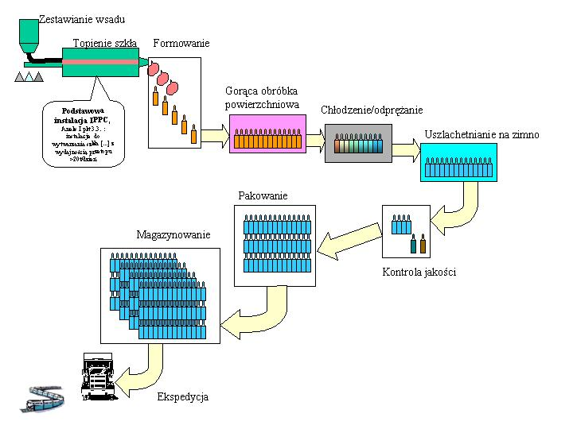
Rys 3.1. Schemat produkcji szkła opakowaniowego

Szkło płaskie

Technologia

Główną instalacją IPPC jest piec szklarski, wraz z instalacjami ściśle z nim związanymi, tworzący główny ciąg technologiczny uzupełniany o instalacje pomocnicze i stanowiący „instalację IPPC” w rozumieniu Dyrektywy 96/61/EC i ustawy Prawo ochrony środowiska.

Główny ciąg technologiczny jest zwykle podobny dla całego pod-sektora i składa się z kilku etapów: przygotowanie wsadu, topienie szkła w wannie szklarskiej, formowanie taśmy, odprężanie, cięcie i wykańczanie tafli. Schematycznie główny ciąg technologiczny przedstawiono na rys. 3.2.

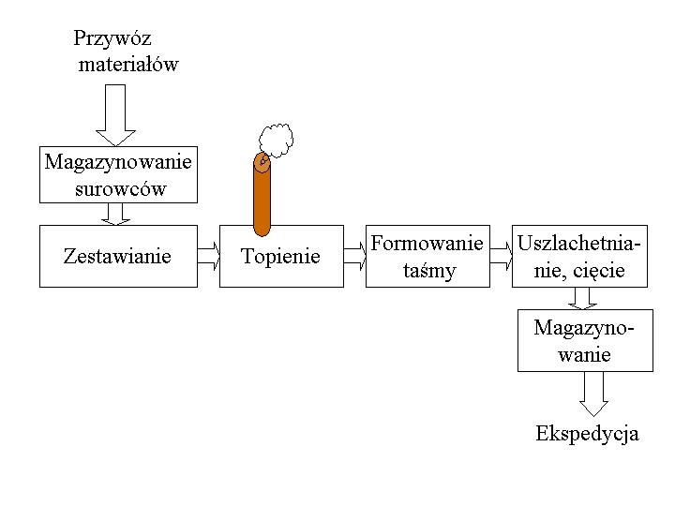
Rys 3.2. Schemat produkcji szkła płaskiego

Formowanie tafli odbywa się przez wylewanie ciekłego szkła na warstwę stopionej cyny lub przez walcowanie.
Z punktu widzenia oddziaływania na środowisko najważniejszym etapem produkcji jest topienie szkła – analogicznie jak w całym sektorze. Do produkcji szkła płaskiego używa się niemal wyłącznie regeneracyjnych pieców poprzeczno – płomiennych.
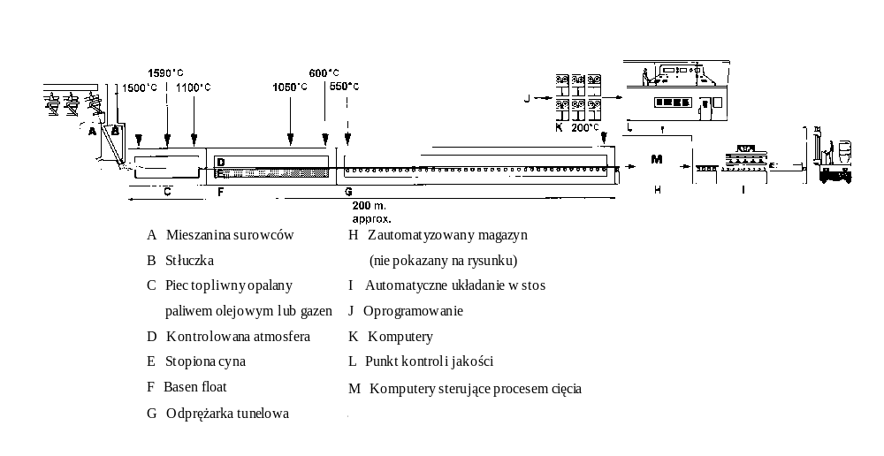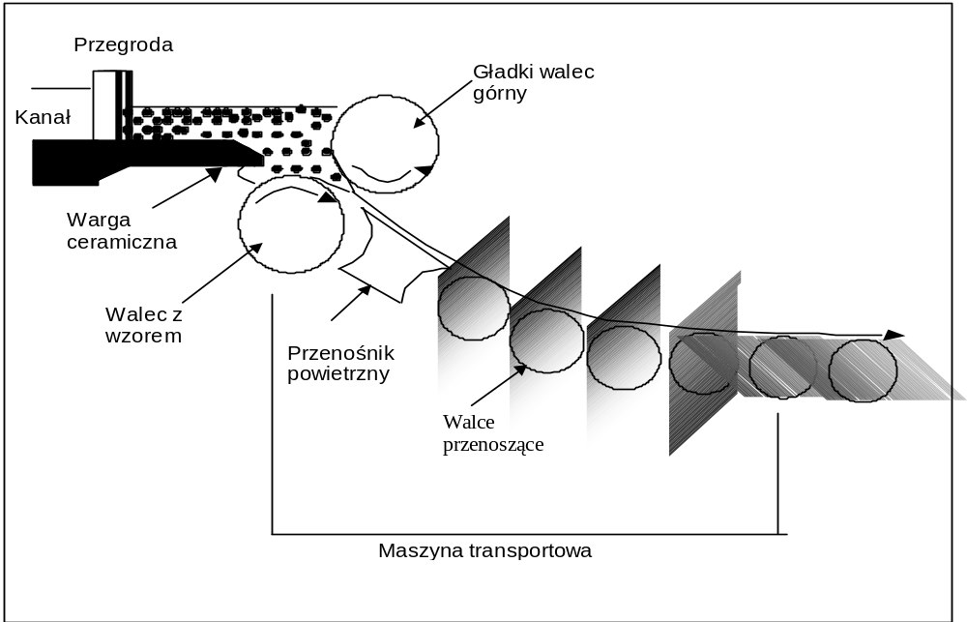Rys. 3.3. Proces produkcji szkła float (wg. BREF)
w przybliżeniu 200m

Rys 3.4. Proces produkcji szkła walcowanego (wg BREF)

Topienie szkła odbywa się w wannach szklarskich. Surowce odpowiednio przygotowane i naważone w zestawiarni dostarczane są do gardzieli zasypowej pieca za pomocą przenośników taśmowych. Ze względu na sproszkowaną lub granulowaną formę surowców, proces zestawiania obejmujący naważanie, przenoszenie i zasilanie pieca jest źródłem emisji pyłowych, które powinny być skutecznie ograniczane.
W wannie szklarskiej mieszanina surowcowa podgrzewana jest do temperatury ok. 1600ºC co wymaga dostarczenia odpowiedniej ilości ciepła. Topienie szkła jest źródłem emisji zanieczyszczeń powietrza powstających w wyniku:
- spalania paliw,
- odparowywania i ponownej kondensacji niektórych substancji zawartych w materiale wsadowym,
- emisji gazowych z materiałów wsadu.
Ze względu na konieczność utrzymywania wysokiej temperatury i podgrzewania dużej masy materiału wsadowego – proces szklarski jest wysoce energochłonny, a sposób ograniczania zużycia energii jest krytyczny zarówno dla kosztów produkcji jak i oddziaływania środowiskowego.
Produkcja ma charakter ciągły: wanny szklarskie działają nieprzerwanie (jedynie z drobnymi naprawami) przez okres do 12 lat, po czym są przebudowywane. Koszt przebudowy średniej wielkości wanny (250 t/dzień) waha się w granicach 3-5 milionów Euro. Budowa od podstaw nowej instalacji o takiej przepustowości – wraz z infrastrukturą i obsługą - pociąga koszty rzędu 100 milionów Euro.

Produkcja szkła float

Formowanie tafli na warstwie cyny odbywa się w szczelnym pojemniku metalowym wyłożonym od spodu materiałem ogniotrwałym, na którym znajduje się stopiona cyna - basenie float. Basen float ma ok. 55-60 m długości i jest podzielony na 15-20 przegród.
Pojemnik ten, izolowany od powietrza tworzy lekko redukcyjną atmosferę utrzymywaną dzięki wpompowywaniu mieszaniny azotu i wodoru co zapobiega utlenianiu powierzchni cyny i utracie jej właściwości na styku z taflą szklaną. Cyna jest jedynym materiałem zapewniającym odpowiednie własności w takim zakresie temperatur i przy niewielkiej prężności par nad jej powierzchnią.
Aby zapewnić odpowiednią temperaturę formowania tafli 1050ºC – stopione szkło z wanny szklarskiej przepływa przez tunel z materiałów ogniotrwałych pozwalający na obniżenie temperatury z ok. 1500ºC do ok. 1100ºC. Wytworzona na powierzchni stopionej cyny taśma szklana przenoszona jest za pomocą chłodzonych wodą rolek przez komorę odprężania (tunel). Regulacja szybkości ciągnięcia szkła przez rolki przenośników pozwala na regulowanie grubości szkła w zakresie 1,5-19 mm. Wytworzenie tafli o większej grubości wymaga zastosowania bariery grafitowej na powierzchni cyny.

Odprężarka tunelowa zapewnia powolne chłodzenie szkła do temp ok. 60ºC, co eliminuje powstawanie naprężeń. Schłodzone szkło jest cięte na tafle o odpowiednich wymiarach.

W przypadku produkcji szkła pokrywanego powierzchniowo - na taśmę gorącego szkła aplikuje się odpowiednią warstwę powierzchniową. W zależności od stosowanych substancji mogą się pojawić specyficzne emisje gazowe i pyłowe.

Szkło walcowane

Szkło walcowane wytwarza się poprzez ciągły proces dwustronnego walcowania. Stopione szkło, poprzez ogrzewaną (dla zapewnienia odpowiedniej temperatury) gardziel, jest wylewane pomiędzy wirujące wałki. Dolny wałek może nadawać powierzchni taśmy szklanej odpowiedni wzór. W ten sposób tworzy się taśma szklana o regulowanej grubości. Taśma ta przenoszona jest za pomocą chłodzonych wodą rolek (z których można odzyskać część ciepła) do odprężarki tunelowej. Wałki pełnią tu potrójną rolę: formują taśmę szklaną, odbierają ciepło i nanoszą odpowiedni wzór.
W przypadku produkcji szkła zbrojonego, metalowa siatka jest dostarczana z rolki zawieszonej nad szklaną taśmą i zatapiana w szkle przez parą wałków.

Surowce

Szkło płaskie produkowane jest zwykle ze szkła sodowo - wapniowego – krzemianowego. Składa się ono w ponad 70 % z krzemionki (piasku szklarskiego). Resztę stanowią tlenki sodu, wapnia, magnezu (razem z krzemionką - ok. 98%) z niewielkim dodatkiem tlenków glinu, potasu i siarki. Modyfikatory barwy i zanieczyszczenia mają stężenia śladowe, a ich wpływ na emisje jest pomijalny.
Podstawowymi surowcami do produkcji szkła są minerały i inne nieorganiczne substancje chemiczne: piasek szklarski, soda, dolomit i wapień.

Tabela 3.4. Surowce dla produkcji szkła płaskiego (sodowo-wapniowego)
Surowiec | Postać, pochodzenie | Rola w zestawie szklarskim
Substancje szkłotwórcze (wprowadzające związki krzemu)
piasek szklarski, | Piasek | Podstawowe źródło krzemu
stłuczka szklana | Granulat | Podstawowe źródło krzemu
Substancje wprowadzające tlenki metali alkalicznych i związki modyfikujące:
Węglan sodu, | Granulat, produkowany z naturalnych soli | główne źródło tlenków sodu (Na₂O)
wapień | Granulat, surowiec kopalny | główne źródło tlenków wapnia (CaO)
Sjenit nefelinowy | Granulat, surowiec naturalny | główne źródło tlenków glinu
Dolomit (węglan wapniowo-magnezowy) | Granulat, surowiec kopalny | źródło tlenków wapnia i magnezu
bezwodny siarczan sodu | Granulat, prod. chemiczny | środek klarujący i utleniający, dodatkowe źródło sodu
Siarczan wapnia (anhydryt i gips) | Granulat, minerał naturalny lub produkt chem. | środek klarujący i utleniający, dod. źródło tlenku wapnia
Azotan sodu | Granulat, prod. chemiczny | środek klarujący i utleniający, dod. źródło tlenku sodu
Skaleń (glinokrzemiany) | Granulat, surowiec naturalny | źródło tlenku glinu
Żużel wielkopiecowy (Calumite) | Granulat, odpad przem. hutniczego, zawiera krzemiany, siarczany wapnia, glinu, magnezu i żelaza. | źródło tlenków glinu, topnik, barwnik
Węgiel | Granulat lub proszek | środek redukujący
Pyły z elektrofiltrów | Pył | z recyklingu

Paliwa

Topienie szkła jest procesem energochłonnym; zapotrzebowanie energetyczne na topienie przekracza 75% zapotrzebowania dla całego procesu produkcyjnego. Teoretyczne zapotrzebowanie energetyczne na topienie to energia potrzebna na podgrzanie masy szklanej do temp. 1500-1600 ºC, entalpia przemian chemicznych wsadu i oddanie ciepła wraz z gazami spalinowymi (z których cześć ciepła mnożna odzyskać). Mniejsze ilości energii potrzebne są dla formowania i odprężania oraz cięcia tafli.
Do utrzymania odpowiedniej temperatury w części wyrobowej pieca szklarskiego można stosować dogrzew elektryczny.

Zużycie energii dla produkcji szkła płaskiego wynosi przeciętnie 5,5-8,0 GJ/Mg topionego szkła. Zużycie jednostkowe dla całego procesu zwykle nie przekracza 8 GJ/Mg wyrobu.
W warunkach polskich podstawowym paliwem jest gaz ziemny (wysokometanowy lub zaazotowany). Dogrzew najczęściej wykorzystuje energię elektryczną.

Wełna szklana i wełna skalna

Technologia
Technologia produkcji wełny mineralnej (zarówno skalnej jak i szklanej) znacząco różni się od produkcji szkła płaskiego czy opakowaniowego. Jednakże także tu główną instalacją IPPC jest piec szklarski wraz z instalacjami ściśle związanymi, tworzący główny ciąg technologiczny uzupełniany o instalacje pomocnicze i stanowiący „instalację IPPC” w rozumieniu Dyrektywy 96/61/EC i Prawa ochrony środowiska.
Wełnę mineralną można podzielić na dwie główne kategorie: wełnę szklaną i wełnę skalną lub żużlową. Produkty używane są do zasadniczo takich samych zastosowań, a różnią się głównie używanymi surowcami oraz metodami topienia.
Główny ciąg technologiczny do produkcji wełny składa się zwykle z kilku etapów: przygotowanie wsadu, topienie szkła w wannie szklarskiej lub topienie bazaltu w odpowiednim piecu, rozwłóknianie stopu, nakładanie lepiszcza, formowanie maty, utwardzanie, ciecie, wykańczanie, pakowanie. Schematycznie główny ciąg technologiczny przedstawiono na rys. 3-5.
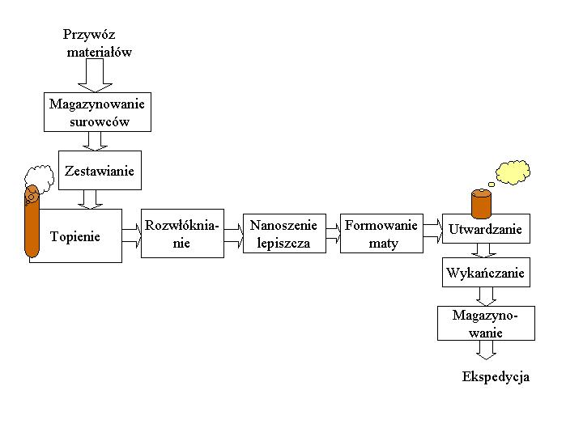
Rys. 3.5. Schemat blokowy produkcji wełny mineralnej
Z punktu widzenia oddziaływania na środowisko najważniejszym etapem produkcji jest topienie szkła lub masy mineralnej – analogicznie jak w całym sektorze oraz utwardzanie co z kolei jest specyfiką podsektora.

Wełna szklana

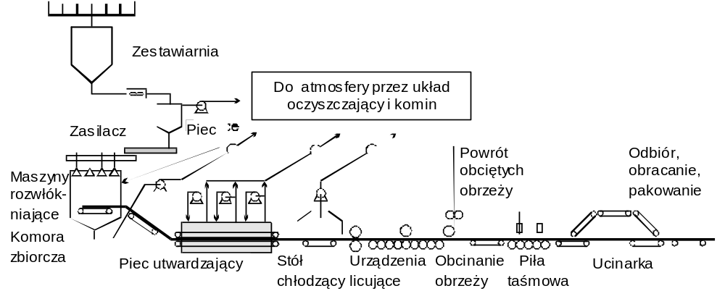
Rysunek 3.6. Typowy zakład wełny szklanej wg BREF

Linia produkcji wełny szklanej składa się z następujących elementów i urządzeń technicznych:
- Zestawiarnia surowców
- Piec szklarski
- Żywicownia
- Rozwłókniarka
- Komora osadcza (formowanie)
- Komora polimeryzacyjna
- Sekcja chłodzenia
- Urządzenia do cięcia
- Urządzenia do pakowania i magazynowania
Surowcami do produkcji wełny szklanej są: piasek, stłuczka szklana, soda, skaleń, wapień, dolomit, boraks, dwutlenek manganu, żywica fenolowo-formaldehydowa modyfikowana mocznikiem, silan, woda amoniakalna 20%, siarczan amonu, emulsja olejowa. W zestawiarni sporządzana jest mieszanka surowców do pieca.
Surowce sypkie, za wyjątkiem stłuczki szklanej magazynowane są zwykle w zamkniętych zbiornikach - silosach. Podstawowe operacje wykonywane w zestawiarni to naważanie i mieszanie surowców. Surowce transportowane są z silosów przenośnikami do naważarki, a następnie do mieszalnika. Po wymieszaniu zestaw surowców podawany jest za pomocą przenośników taśmowych do leja załadowczego pieca szklarskiego. Cykl pracy zestawiarni jest uzależniony od pracy pieca szklarskiego.
Mieszanka surowców wprowadzana jest do pieca szklarskiego za pośrednictwem podajnika. Wsad topi się w temperaturze około 1200 ÷ 1500oC.
W żywicowni, w zamkniętych zbiornikach magazynowane są surowce płynne. Na bazie tych surowców, przygotowuje się lepiszcze o zadanym stężeniu
Stopione szkło kierowane jest do pierścieni rozwłókniających, gdzie siłą odśrodkową jest rozwłókniane na włókno szklane. Włókna szklane kierowane są na perforowany, obracający się bęben. Rozkład włókien na bębnie regulowany jest za pomocą kosza rozprowadzania włókna. W tym miejscu umieszczona jest również dysza spryskiwacza lepiszcza, czyli żywicy fenolowo-formaldehydowej z dodatkami. Spaliny z rozwłókniania łącznie z powietrzem z procesu formowania są oczyszczane i kierowane do komina.
Mata szklana nasączona lepiszczem jest wprowadzana do komory polimeryzacyjnej, gdzie następuje utwardzenie lepiszcza, odprowadzenie wilgoci i uformowanie produktu. Po ochłodzeniu mata jest przycinana..
Uformowane i przycięte na żądane wymiary produkty są pakowane i przewożone do magazynu wyrobów gotowych.

Produkcja wełny skalnej
Linia wełny skalnej składa się z następujących elementów i urządzeń technicznych stanowiących „instalację” w rozumieniu przepisów IPPC
- Zestawiarnia surowców
- Piec szybowy
- Żywicownia
- Rozwłóknianie i żywicowanie
- Formowanie (komora osadcza)
- Komora polimeryzacji
- Linia chłodzenia
- Urządzenia do cięcia
- Urządzenia do pakowania i magazynowania

Surowcami do produkcji wełny skalnej są surowce topliwe: bazalt, gabro i dolomit, koks odlewniczy, żywica fenolowo-formaldehydowa modyfikowana mocznikiem, silan, woda amoniakalna 20%, siarczan amonu, emulsja olejowa.
Z magazynu surowców surowce transportowane są na sita w celu oddzielenia podziarna, następnie po odważeniu odpowiedniej ilości, za pośrednictwem przenośników kierowane są do pieca szybowego. Emisją do powietrza jest niezorganizowana emisja pyłu z przeładunku, siania, komponowania i transportu. Emisja zanieczyszczeń do wód powstaje w wyniku: mycia, odcieku wody deszczowej.
Wytwarzanym odpadem jest podziarnie wydzielane w procesie siania.
Hałas powstający przy operacjach rozładunku i siania ma zwykle duże natężenie.

Piec szybowy
Piec szybowy z gorącym podmuchem składa się z cylindrycznego stalowego płaszcza, który może być wyłożony materiałem ogniotrwałym i zamknięty od spodu. Cała powierzchnia pieca jest studzona wodą za pomocą otwartego obiegu wody, chłodzącego konwekcyjnie.
Surowce i koks są załadowywane od góry pieca w naprzemiennych warstwach lub jako mieszanka. Koks jest ładowany do pieca w czasie rozpalania, przed rozpoczęciem dozowania surowców topliwych. Do strefy spalania pieca, na wysokości około 1 do 2 metrów od dna, wprowadzane jest powietrze, które jest czasem wzbogacone w tlen. Jest to najgorętsza część pieca szybowego o temperaturze około 2000°C.

Proces topienia odbywa się w dolnej części pieca, na ruszcie powstałym z warstwy koksu. Topienie surowców przebiega w temperaturze około 1600ºC. Aby poprawić sprawność pieca poprzez dysze tłoczone jest powietrze z tlenem ogrzane do temperatury 500ºC.
Stopiony materiał zbiera się w dolnej części pieca i wypływa wycięciem oraz krótkim korytem umieszczonym nad przędzarką. Bazalt i (w mniejszym stopniu) żużel wielkopiecowy zawierają żelazo w formie Fe³⁺ i Fe²⁺. W warunkach redukcyjnych niektórych obszarów pieca szybowego, jony żelazowe/żelazawe są redukowane do żelaza metalicznego. Gromadzi się ono w dolnej części pieca i jeśli osiągnie odpowiedni poziom i wypłynie, może doprowadzić do uszkodzenia drogiej przędzarki. Aby temu zapobiec, żelazo jest okresowo upuszczane przez przebijanie najniższej części krzywej podstawy pieca.
Piec szybowy może być wyposażony w instalacje rekuperacji.
Stopiony w piecu wsad spływa w postaci lawy na dyski rozwłókniające.

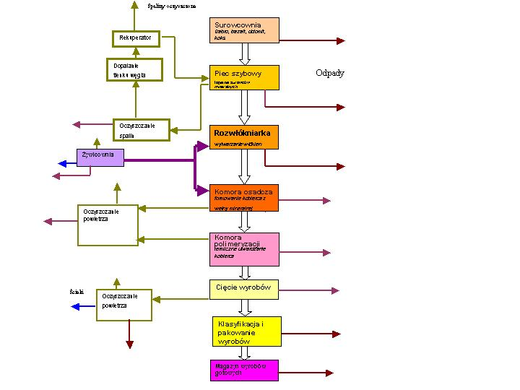
Rys. 3-7 Schemat produkcji wełny skalnej

Wełna skalna może być również produkowana przy użyciu pieców płomieniowych i pieców z łukiem elektrycznym.

Jeden cykl pracy pieca szybowego trwa 7 dni, po czym następuje 24 godz. przerwy; W cyklu pracy pieca można wyróżnić następujące fazy:
- Rozpalanie koksu - ciąg naturalny
- Rozpalanie koksu – dozowanie powietrza
- Załadunek wsadu – dozowanie powietrza i tlenu
- Rozpalanie instalacji rekuperacji
- Normalna praca pieca
- Spust żelaza
- Końcowe opróżnianie pieca
Emisje do powietrza następują przy następujących operacjach: rozpalanie koksu, załadunek wsadu, końcowe opróżnianie pieca, spust żelaza, (rozpalanie instalacji rekuperacji) i normalna praca pieca. Mamy również do czynienia z emisją niezorganizowaną z urządzeń zasypowych.

Charakterystyczne emisje z pieca szybowego obejmują produkty spalania gazu oraz emisje z topienia:
- zanieczyszczenia pyłowe
- dwutlenek siarki
- tlenki azotu
- tlenek węgla
- siarkowodór
- chlorki
- fluorki
Mogą również pojawić się metale grupy 1 i 2 (faza gazowa i pyłowa)

Odpady z pieca szybowego to:
- pył z odpylania spalin,
- materiały ogniotrwałe ( z remontów),
- nierozwłókniona lawa,
- skrzepy z pieca.
Zabezpieczenie środowiska to przede wszystkim ochrona powietrza; w trakcie normalnej pracy spaliny z pieca szybowego, po oczyszczeniu na filtrach workowych, po przejściu przez komorę dopalania tlenku węgla i rekuperator kierowane są do emitora. Zanieczyszczenia gazowe są częściowo usuwane w instalacji schładzania.

Stopiony w piecu wsad spływa w postaci lawy na dyski rozwłókniarki. Lawa spadając na wirujące dyski zostaje rozwłókniona i wyciągnięta w włókna. Włókna są nasączane lepiszczem (mieszanka żywicy fenolowo-formaldehydowej z komponentami) i kierowane do komory osadczej. Odpadem jest – wełna skalna nierozwłókniona - lawa.
W komorze osadczej formowany jest kobierzec z wełny skalnej.
Nasycona i uformowana wstęga wełny skalnej podawana jest do komory polimeryzacyjnej. W komorze polimeryzacyjnej odbywa się proces polimeryzacji żywicy i odparowania wody. Proces przebiega w temperaturze około 220ºC. Po wyjściu z komory wstęga utwardzonego włókna przechodzi przez strefę chłodzenia. Ochłodzona wstęga jest cięta na wymagane wymiary za pośrednictwem pił wzdłużnych i poprzecznych. Obrzeża powstające podczas cięcia są po zgranulowania zawracane do komory osadczej.
Przycięte na odpowiednie wymiary produkty pakowane są w folię polietylenową i układane na palety drewniane. Gotowy produkt wózkami widłowymi przewożony jest do magazynu wyrobów gotowych.
Odpad: to produkty niepełnowartościowe, odpady opakowaniowe (palety drewniane, folia polietylenowa) i próbki po badaniach laboratoryjnych.

Szkło gospodarcze
Jest to głównie również szkło sodowo wapniowo krzemianowe, a proces produkcji różni się od produkcji szkła płaskiego głównie automatami. Wyroby produkuje się również ze szkła boro-krzemianowego (Borosilicate) ale instalacje te maja zwykle małą wydajność.

Szkło kryształowe i szkła specjalne
Szkło kryształowe zawiera spore ilości ołowiu (25-30% PbO), którego związki uważane są za niebezpieczne dla środowiska. Również przedostanie się szkła ołowiowego do stłuczki szklanej stosowanej do produkcji szkła wapniowo sodowo krzemianowego może być przyczyną zwiększonych emisji ołowiu. Dlatego też w coraz większym stopniu ołów jest zastępowany związkami baru, cynku lub potasu.
Produkcja wyrobów ze szkła kryształowego wymaga stosowania znacznej liczby operacji jednostkowych. Wytopiony półfabrykat poddawany jest obróbce wstępnej (raszplowanie, obcinanie kap, szlifowanie den i obrzeży) a następnie operacjom mechanicznego szlifowania, zdobienia, polerowania chemicznego. Stosuje się także procesy pokrywania szkła bezbarwnego szkłem kolorowym, matowania, lazurowania, itp.
Z tego względu huty produkujące wyroby ze szkła kryształowego przy stosunkowo niedużej produkcji zatrudniają dużą liczbę pracowników przez co silnie oddziałują na lokalny rynek pracy.
Schemat produkcji szkła kryształowego przedstawia poniższy rysunek 3.8.

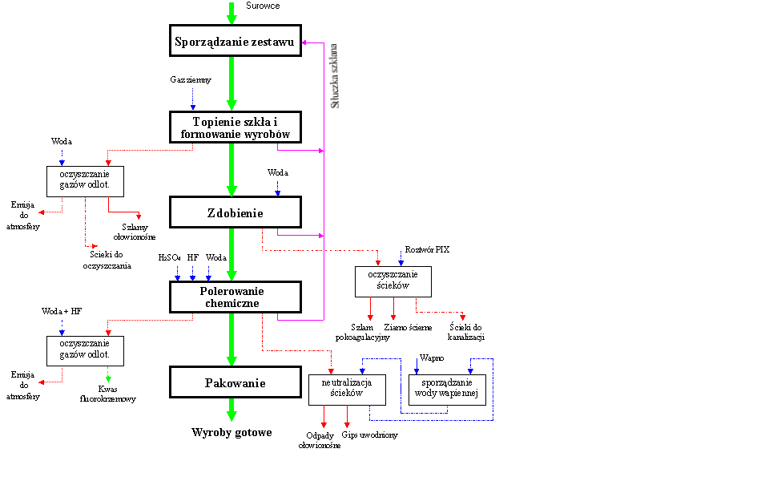
Rys. 3.8 schemat produkcji szkła kryształowego

Z uwagi na stosowanie w procesie produkcji związków ołowiu spaliny z wanien szklarskich muszą być oczyszczane. Stosowane są płuczki mokre bądź stacje filtrów pracujące w systemie suchym. Powstające odpady zawierające związki ołowiu wykorzystuje się gospodarczo.
Odpady z procesu polerowania chemicznego zawierające związki fluoru oczyszcza się w absorberach gdzie powstaje kwas fluorokrzemowy mający zastosowanie w przemyśle chemicznym.
Wanny do topienia szkła kryształowego mają klasyczną cześć wyrobową. Jest to część wanny, z której masa szklana jest pobierana ręcznie i za pomocą urządzeń. W części wyrobowej następują znaczne straty energii cieplnej (otwarte okna wyrobowe). Wiąże się to ze zwiększonym zapotrzebowaniem na ciepło (większa ilość spalanego gazu). Na ilość zużywanego gazu mają wpływ także palniki w piecykach potrzebne do miejscowych rozgrzewów masy przy formowaniu ręcznym wyrobów.

Szkła specjalne to bardzo zróżnicowana grupa zarówno pod względem produktów jak i rodzajów szkła. Produkcja szkła specjalnego charakteryzuje się dużą sprzedażą przy niewielkim tonażu produkcji.

Główne problemy środowiskowe sektora

Wstęp
Produkcja szkła nie jest uznawana za szczególnie niebezpieczną dla środowiska. Jednakże skala produkcji i nagromadzenie na małej powierzchni procesów potencjalnie oddziaływujących na środowisko spowodowały, że od pewnego progu produkcji (20 Mg/dobę) – instalacje do produkcji szkła zostały objęte regulacjami IPPC i wymagają uzyskania pozwolenia zintegrowanego.

Sam proces topienia wymaga bardzo dużych nakładów energetycznych na podgrzanie do wysokiej temperatury dużej masy mineralnej. Równocześnie spalanie paliw kopalnych oraz reakcje chemiczne masy szklanej, a także zjawiska fizyko chemiczne zachodzące nad powierzchnią topionej masy szkła – powodują, że produkcji szkła towarzyszą emisje do powietrza – zarówno gazowe jak i pyłowe. Należy pamiętać, że emisje gazowe do powietrza nie są jedynie wynikiem spalania paliw, ale również spore ilości gazów uwalniają się w reakcjach chemicznych zachodzących pomiędzy składnikami zestawu. Przykładami takich emisji są tworzenie dwutlenku węgla w procesie kalcynacji czy emisja dwutlenku siarki z rozkładu siarczanu sodu lub wapnia dodawanych jako substancje klarujące. Część surowców używanych do produkcji szkła występuje w postaci sypkiej. Ich rozładunek, składowanie i pozostałe operacje z ich udziałem mogą być źródłem emisji pyłu do powietrza.

Produkcja szkła wykorzystuje wodę głównie w obiegach zamkniętych i przy pewnej staranności problemy gospodarki wodnej nie są znaczącym problemem dla sektora.

W polskich warunkach, w wielu przypadkach problemem środowiskowym jest hałas pochodzący z układów chłodzenia, wentylatorów czy bezpośrednio z funkcjonowania wanny i automatów szklarskich. Problem ten jest specyficznie polski i w dużej mierze spowodowany jest bardzo rygorystycznymi przepisami dotyczącymi hałasu środowiskowego i niedoskonałością zasad i przepisów dotyczących planowania przestrzennego, a nie rzeczywistymi problemami technologicznymi.

W porównaniu do innych branż przemysłu, przemysł szklarski - w głównym procesie technologicznym - wytwarza wyjątkowo mało odpadów; powszechnie stosowaną praktyką jest zawracanie materiałów odpadowych do ciągu produkcyjnego. Dotyczy to nie tylko stłuczki własnej, ale również pyłów z odpylania silosów, odpylania wanien czy włókien i ścinków wełny mineralnej powstających w procesie produkcji.

Tak więc głównymi emisjami charakterystycznymi dla sektora i mogącymi mieć znaczące skutki środowiskowe są emisje do powietrza. Generowanie odpadów i zrzuty zanieczyszczeń do wód nie są znaczącym problemem środowiskowym dla sektora. Nieco odrębna jest sytuacja w przypadku produkcji wełny mineralnej; użycie dużych ilości płynnych substancji służących do tworzenia lepiszcza i ulepszania właściwości mat, a także użycie łatwo rozpuszczającego się w wodzie amoniaku powodują, że potencjalne zagrożenie środowiska wodnego jest dla tego pod-sektora znacznie wyższe niż dla pozostałej produkcji szkła.
Tak więc najważniejsze zagadnienia środowiskowe całego sektora, to efektywność energetyczna i obniżenie emisji do powietrza w szczególności NOx i pyłów. W warunkach polskich, gdzie paliwem jest gaz ziemny o niskiej zawartości siarki – emisja dwutlenku siarki zależy głównie od zestawu szklarskiego i nie jest bardzo znaczącym problemem.

Emisje do powietrza
Główne emisje do powietrza typowe dla sektora zestawiono w tabeli 4-1.
Tabela 4-1. Główne źródła emisji w przemyśle szklarskim (wg BREF 2001)
Emisje | Źródło/Uwagi
Cząstki stałe | Kondensacja lotnych składników zestawów.  Rozkurz drobnoziarnistych materiałów z zestawu.  Produkty spalania niektórych paliw kopalnych.
Tlenki azotu | Termiczne tlenki azotu (NOx) powstałe w wysokich temperaturach wytopu.  Rozkład związków azotu zawartych w składnikach zestawu.  Utlenianie azotu zawartego w paliwach.
Tlenki siarki | Siarka w paliwie.  Rozkład związków siarki w składnikach zestawu (np. siarczany używane do klarowania i Calumite).
Chlorki/HCl | Obecne jako drobne zanieczyszczenia niektórych surowców, szczególnie w sztucznie otrzymywanym węglanie sodu.
Fluorki/HF | Obecne jako drobne zanieczyszczenia niektórych surowców.  Dodawane jako surowiec do niektórych zestawów szklarskich w celu polepszenia topienia lub w celu uzyskania odpowiednich właściwości szkła np. opalizacji.
Metale ciężkie (np. V, Ni, Cr, Se, Pb, Co, Sb, As, Cd) | Obecne w postaci drobnych zanieczyszczeń w niektórych surowcach, stłuczce z recyklingu oraz paliwach.  Selen jest stosowany jako barwnik (szkło różowe) lub środek odbarwiający w niektórych szkłach bezbarwnych.
Dwutlenek węgla | Produkt spalania.  Wydzielany w wyniku zachodzącego w procesie topienia rozkładu węglanów obecnych w zestawie składników do produkcji szkła (np. soda kalcynowana, wapień, dolomit).
Tlenek węgla | Produkt niecałkowitego spalania.

Pyły
Transport i przeładunek, a także magazynowanie surowców są źródłami zanieczyszczeń pyłowych. W trakcie topienia podstawowymi źródłami emisji pyłowych są: rozkurz materiałów zestawu (szczególnym miejscem emisji pyłów jest zasyp zestawu do pieca), kondensacja substancji ulatniających się z wanien oraz zanieczyszczenia z użytego paliwa.
Przy opalaniu gazem i nowoczesnych metodach zasypu – najistotniejsze są emisje z ulatniania, gdyż mogą zawierać znaczące stężenia metali ciężkich.
Selen (w postaci gazowej) może pochodzić z topienia szkieł różowych. Pary selenu (Se₂) mają kolor żółty. Selen spala się na powietrzu niebieskim płomieniem, tworząc tlenek selenu (SeO₂). Reaguje bezpośrednio z fluorowcami i tworzy selenki z wieloma metalami. Selen i jego związki są silnie trujące.
Inne metale, w szczególności ołów pochodzą głownie z zanieczyszczenia stłuczki – głównie szkłem kryształowym o dużej zawartości ołowiu.
W przypadku zanieczyszczenia stłuczki rtęcią (np. świetlówki, które przedostały się do stłuczki) – mogą pojawić się emisje rtęci.
Użycie do klarowania związków arsenu (dwutlenek) może stać się przyczyną zwiększonej emisji tego pierwiastka.
Emisje z pieca szklarskiego obejmują również pył pochodzący z odparowania, a następnie kondensacji substancji pochodzących z materiału wsadowego oraz substancje śladowe takie jak chlorki, fluorki i metale będące zanieczyszczeniami materiału wsadowego. Minimalizacja każdej z tych emisji jest wprawdzie technicznie możliwa, jednak wymaga poniesienia znacznych kosztów zarówno inwestycyjnych jak i operacyjnych.
Znaczne ilości metali ciężkich i selenu mogą być usunięte z gazów odlotowych przez odpylanie.

Gazy
Spalanie dużych ilości gazu jest źródłem emisji dwutlenku węgla – gazu zaliczanego do tzw. gazów szklarniowych mających wpływ na ocieplenia klimatu. Trzeba tu pamiętać że proces rozkładu węglanów używanych we wsadzie jest także źródłem emisji dużych ilości dwutlenku węgla – czyli obok emisji ze spalania paliw mamy tu do czynienia z tzw. emisją procesową, która jest uwzględniana w Europejskim Systemie Handlu Emisjami (Emission Trading Scheme) zarówno przy alokacji uprawnień do emisji, jak i również w planach redukcji krajowego pułapu emisji (National Emission Reduction Plan).

Wysoka temperatura płomienia sprzyja powstawaniu dużej ilości tlenków azotu, przy czym największa ich ilość to tak zwane tlenki termiczne powstające w jądrze płomienia, gdzie panuje najwyższa temperatura. Kształt płomienia, temperatura płomienia i jej rozkład w całym płomieniu oraz mieszanie gazów mają bardzo duży wpływ na intensywność tworzenia termicznych tlenków azotu. Praktycznie proces tworzenia tlenków azotu w przestrzeni spalania pieców – można kontrolować przez utrzymanie niższej temperatury (generalnie ilość wytwarzanych tlenków azotu szybko rośnie wraz ze wzrostem temperatury) np. przez zwiększenie udziału stłuczki we wsadzie, regulację nadmiaru powietrza spalania oraz kształt palnika i geometrię komory spalania. Duże znaczenie ma zarówno ustawienie optymalnego kąta pomiędzy dyszami palników gazowych i nadmuchu powietrza, jak też prędkość wylotu gazu co wiąże się z kształtem dyszy.
Jak wspomniano - obniżenie temperatury topienia – a więc zwiększenie efektywności energetycznej i obniżenie emisji tlenków azotu - jest możliwe przy stosowaniu większego udziału stłuczki we wsadzie. Przeciętny udział stłuczki w Polsce wynosi 10-15%, podczas gdy w EU sięga on 50%. Przeszkodą dla zwiększenia tego udziału w Polsce jest brak stłuczki o odpowiedniej jakości (szczególnie białej), co po części wynika z niedoskonałości systemów selektywnej zbiórki odpadów, a w szczególności segregacji szkła białego i kolorowego.

Emisja dwutlenku siarki z procesów szklarskich (poza topieniem w piecach szybowych przy produkcji wełny mineralnej) jest niewielka. W warunkach polskich do opalania wanien używa się gazu o niskiej zawartości siarki. Większość emisji pochodzi z rozkładu siarczanu wapnia lub sodu, używanych do klarowania oraz innych dodatków zawierających niewielkie ilości siarki (np. Calumite). Utrzymanie reżymu technologicznego zapewnia, że emisje SO2 są niewielkie.

Inne emisje i oddziaływania

Zużycie energii

Jak już wspomniano, topienie szkła jest procesem wysokotemperaturowym i wymaga dużych nakładów energii z paliwa. Zgodnie z zasadami IPPC należy minimalizować zużycie energii na jednostkę produkcji. Można to robić zasadniczo na dwa sposoby: przez obniżanie temperatury na wannach i minimalizację strat ciepła lub jego odzysk. Obniżenie temperatury topienia ma swoje ograniczenia z przyczyn technologicznych i jakościowych.
Odzysk ciepła realizowany jest częściowo za pomocą konstrukcji pieca, a część pozostałej energii może być odzyskiwana w kotłach odzysknicowych – już poza piecem.
Zaleca się ciągły monitoring zużycia paliw i energii elektrycznej oraz okresową analizę efektywności wykorzystania energii z poszczególnych nośników.

Zużycie surowców

IPPC odnosi się zarówno do doboru odpowiednich materiałów wejściowych dla procesu jak też mechanizmu minimalizacji nieefektywnego wykorzystania surowców – co jest równocześnie minimalizacją powstawania części odpadów. Podstawowe procedury to:
- bieżąca identyfikacja możliwości i zapobieganie wytwarzaniu odpadów z surowców i zawracania do procesu produkcyjnego,
- włączenie do powyższego załogi/obsługi ,
- bieżąca kontrola i raportowanie zużycia surowców w stosunku do produkcji,
- bieżąca analiza możliwości wykorzystania substancji alternatywnych o mniejszym oddziaływaniu na środowisko.

Zużycie wody

Minimalizacja zużycia wody jest wymogiem IPPC. Zalecany jest bieżący nadzór nad zużyciem wody zarówno w głównym procesie produkcyjnym jak też w operacjach towarzyszących. Bieżąca analiza możliwości minimalizacji zużycia wody na jednostkę produkcji oraz objęcie kontrolą operacyjną kluczowych operacji – zapewnia efektywne wykorzystanie wody.
W produkcji szkła duże ilości wody są wykorzystywane dla celów chłodniczych. Nawet przy zastosowaniu obiegów zamkniętych – na skutek parowania powstają straty bezzwrotne – wymagające uzupełniania obiegów.

Ścieki

Zarówno ilość jak i jakość ścieków są przedmiotem regulacji IPPC. Zwykle zmniejszenie ilości wytwarzanych ścieków jest ściśle związane z minimalizacją zużycia wody na cele produkcyjne. Jakość ścieków zależy natomiast od operacji związanych z procesem produkcyjnym oraz zastosowanych urządzeń oczyszczających.
W automatach szklarskich woda wchodzi w kontakt z olejami tworząc emulsję, a praca w obiegu zamkniętym prowadzi do jej zatężenia. Zrzuty czy częściowa wymiana wody w takich obiegach powoduje powstanie ścieków o bardzo dużym ładunku zanieczyszczeń. Spełnienie wymogów jakościowych określonych polskimi przepisami dla zrzutów do wód powierzchniowych lub do kanalizacji wymaga zaawansowanego oczyszczania.
Szczególną uwagę należy zwrócić na identyfikację wszystkich źródeł ścieków, włączając w to spływy powierzchniowe. Zastosowane zabezpieczenia powinny obejmować zarówno wodę deszczową jak i minimalizację ryzyka przedostania się substancji niebezpiecznych (np. z wodą deszczową) do wód powierzchniowych lub do kanalizacji. Osiąga się to zarówno przez otacowanie zbiorników, utwardzenie/uszczelnienie powierzchni, na których prowadzi się operacje, jak tez wyposażenie kanalizacji deszczowej w odpowiednie separatory i/lub zbiorniki retencyjne.

Odpady stałe

Każda produkcja przemysłowa powoduje powstawanie pewnej ilości odpadów stałych. W produkcji szkła odpady produkcyjne w znaczącej części mogą być zawracane do procesu. Pozostaje jednak część aktywności towarzyszących, w których powstają odpady nienadające się do powtórnego wykorzystania w procesie produkcyjnym jak np. odpady remontowe oraz związane z bieżącym utrzymaniem produkcji. Część tych odpadów klasyfikowana jest jako niebezpieczne; np. zużyte świetlówki, zużyte oleje i smary, itp. W przypadku zastosowania wtórnego odpylania lub/i aktywnych metod usuwania tlenków azotu mogą powstawać znaczące ilości odpadów, trudne do wykorzystana ze względu na zawartość metali ciężkich.

Odpady nienadające się do zawrócenia powinny być objęte monitoringiem i raportowaniem, a ich zagospodarowanie zgodne z obowiązującymi przepisami. Szczególną uwagę zwraca się na właściwe gromadzenie (tymczasowe), przechowywanie oraz wdrożenie odpowiednich procedur postępowania, szczególnie z odpadami niebezpiecznymi.

Zanieczyszczenie gleb i wód gruntowych

Użycie substancji niebezpiecznych lub mogących negatywnie oddziaływać na środowisko gruntowo-wodne stwarza ryzyko zanieczyszczenia. W sektorze szklarskim mogą to być:
- substancje modyfikujące wprowadzane do zestawu szklarskiego,
- oleje i smary używane w automatach szklarskich i na dalszych etapach procesu produkcyjnego i magazynowane na terenie zakładu,
- paliwa ciekłe dla celów transportu, gromadzone na terenie zakładu.

IPPC wymaga, by działanie instalacji nie wpływało negatywnie na środowisko gruntowo-wodne. Właściwe zabezpieczenie techniczne oraz prawidłowe obchodzenie się z w/w substancjami (zgodnie z procedurami EMAS) powinno eliminować zagrożenie – jednak zawsze pozostaje pewien element ryzyka związany z nieprzewidzianymi zdarzeniami takimi jak rozlew, rozszczelnienie zbiornika czy inne sytuacje awaryjne.
Ponieważ ochrona środowiska gruntowo-wodnego do niedawna nie była objęta regulacjami prawnymi – istnieje również możliwość zanieczyszczenia historycznego – wynikającego ze zdarzeń w przeszłości oraz stosowania rozwiązań technicznych i organizacyjnych niezapewniających odpowiedniej ochrony.
Ponieważ pozwolenie zintegrowane odnosi się do okresu bieżącej i przyszłej aktywności – zaleca się zrobienie badań stanu zanieczyszczenia środowiska gruntowo-wodnego – jako bazy dla wykazania braku negatywnych oddziaływań - za pomocą ograniczonego zakresu monitoringu - nawet w przypadku istnienia zanieczyszczeń historycznych.

Właściwe zabezpieczenie środowiska gruntowo wodnego to:
- utwardzenie/uszczelnienie powierzchni na których odbywają się operacje z substancjami mogącymi zanieczyścić środowisko,
- właściwy program utrzymania i inspekcji urządzeń i zbiorników,
- stosowanie zbiorników dwupłaszczowych oraz obudów na orurowanie wraz z detekcją rozlewu/przecieku,
- monitoring środowiska gruntowo-wodnego (piezometry) na kierunku przepływu wód gruntowych/podziemnych.

Hałas

Produkcja szkła opakowaniowego związana jest z występowaniem różnych źródeł hałasu – zarówno z instalacji głównej jak i instalacji towarzyszących. Podczas gdy hałas i wibracje pochodzące z topienia szkła i dalszych etapów produkcji - dzięki lokalizacji w budynkach – nie maja istotnego znaczenia środowiskowego, główne problemy generowane są przez hałas z urządzeń chłodniczych oraz operacje transportu oraz za/rozładunku surowców (w tym stłuczki). Zmniejszenie oddziaływania hałasowego na receptory poza terenem zakładu wymaga zwykle pomiarów i analizy możliwości zmniejszenia oddziaływania – przy pomocy środków technicznych. Pewne efekty można osiągnąć również na drodze organizacyjnej – np. przez zmniejszenie lub zaprzestanie pewnych operacji w porze nocnej.

Odory

Jest to uciążliwość, której zwykle można zapobiec. Przykre zapachy są emitowane z niektórych operacji z użyciem substancji organicznych używanych przy naprawach i remontach oraz w wyniku wtórnego tworzenia niektórych związków zawierających siarkę. Właściwe zabezpieczenie techniczne i objęcie użytkowania złowonnych substancji sterowaniem operacyjnym – powinno zabezpieczyć przed narażeniem receptorów zewnętrznych na uciążliwość zapachową.

Pola elektromagnetyczne

Pola elektromagnetyczne nie są specyficzne dla produkcji szkła. W niektórych przypadkach, np. przy dogrzewie elektrycznym pieców - stosuje się prądy o dużych wartościach, co może powodować występowanie pól elektromagnetycznych w pobliżu urządzeń elektrycznych. Nie należy się jednak spodziewać, że pola te osiągną istotne natężenia poza terenem zakładu. Dopuszczalne poziomy pól elektromagnetycznych w środowisku są uregulowane odrębnym rozporządzeniem Ministra Środowiska.
4.3.10 Emisja CO₂

Wanny szklarskie spalają znaczące ilości paliw, są więc ważnymi źródłami emisji dwutlenku węgla. Gaz ten ma wpływ na ocieplenie klimatu i dlatego stał się przedmiotem ustaleń konferencji w Kioto (Japonia). W Unii Europejskiej ustalenia z Kioto zostały przeniesione do prawa wspólnotowego za pomocą Dyrektywy 2003/87/EC.
Dyrektywa 2003/87/EC ustaliła ramy dla handlu pozwoleniami na emisję. Od 1 stycznia 2005 powstanie możliwość handlu pozwoleniami na emisje CO2 w wybranych sektorach - określonych załącznikiem I do dyrektywy. Znajduje się tam m.in. wytwarzanie szkła, wraz z wytwarzaniem wełny szklanej przy zdolności topienia szkła ponad 20 Mg/dzień.
Wcześniej kraje członkowskie dokonują rozdziału uprawnień emisyjnych, czyli przyznają instalacjom objętym systemem, zazwyczaj bezpłatne pozwolenia na emisję CO2.
Podstawą do alokacji jest krajowy plan rozdziału uprawnień (KPRU), który MŚ obejmuje lata 2005 – 2007.
Zgodnie z protokołem z Kioto wszystkie kraje winny dążyć do zmniejszenia ilości emitowanych gazów szklarniowych. Rokiem odniesienia (bazowym) dla Polski jest rok 1988. Zgodnie z protokółem z Kioto Polska powinna zmniejszyć do 2012 roku emisję CO2 o 8% w stosunku do roku bazowego.

Objęcie instalacji wymienionych w załączniku 1 do dyrektywy 2003/87 systemem zbywalnych pozwoleń na emisję jest narzędziem realizacji przez Państwa członkowskie zobowiązań określonych przez Protokół z Kioto.

Dyrektywa 2003/87/EC nowelizuje i uzupełnienia Dyrektywę 96/61/EC (IPPC). Tak więc zarówno podejście (instalacje, nie zakłady), jak i definicje są takie same lub zbliżone. Również ramy handlu emisjami obejmują jedynie takie instalacje, które objęte są IPPC – za wyjątkiem urządzeń energetycznych, gdzie poziom mocy decydujący o zaliczeniu do kategorii objętej handlem uprawnieniami do emisji – obniżono do 20 MWt.

Instalacje objęte systemem zbywalnych pozwoleń na emisję CO₂ nie wnioskują o warunki dla tej emisji w ramach pozwolenia zintegrowanego.

Techniki ochrony środowiska właściwe dla sektora

Emisje do powietrza
Jak już wspomniano emisje do powietrza są specyficznymi oddziaływaniami sektora na środowisko, przy czym najpoważniejszym problemem jest emisja dużych ilości tlenków azotu.

Minimalizacja emisji NO_{X}

W celu obniżenia emisji tlenków azotu stosowane są metody pierwotne i wtórne. Metody pierwotne to przede wszystkim optymalizacja procesu spalania tak, by zapobiec tworzeniu się nadmiernych ilości tlenków azotu i występowaniu ponadnormatywnych stężeń w gazach odlotowych. Metody wtórne odnoszą się natomiast do usuwania tych związków ze strugi gazów odlotowych.
Powszechnie, z powodzeniem stosowane metody pierwotne to:
- odpowiednia budowa pieca
- recyrkulacja spalin,
- obniżenie temperatury powietrza spalania,
- ograniczone doprowadzanie powietrza (obniżony współczynnik powietrze - gaz),
- automatyczna kontrola nadmiaru powietrza,
- oxy-fuel.

Do metod pierwotnych zalicza się właściwą konstrukcję pieca zapewniającą optymalną geometrię płomienia przez to jednorodność temperatury i dobre mieszanie w komorze spalania. Wymaga to przez odpowiedniego zaprojektowanie komory spalania, a także właściwego usytuowania i ukierunkowania dysz gazu i powietrza. Zwykle konstrukcja pieca szklarskiego umożliwia dalszą regulację kąta pomiędzy strumieniem gazu i powietrzem, a także wymianę całych palników lub dysz bez zakłócania pracy pieca. Tzw. niskoemisyjne palniki powinny zapewnić:
- wolniejsze mieszanie paliwa i powietrza pozwalające na odpowiednie kształtowanie płomienia dla uniknięcia stref o bardzo wysokiej temperaturze (hot spots),
- zmniejszenie prędkości wtrysku,
- płomienie o wyższej emisyjności ciepła, które wraz ze zmniejszoną prędkością wtrysku dają tzw. „leniwy” płomień.
Zmniejszenie temperatury płomienia można także osiągnąć obniżając temperaturę powietrza spalania, (co jednak niekorzystnie wpływa na wydajność energetyczną) lub doprowadzenia do płomienia spalin, co spowoduje obniżenie ilości dostępnego tlenu i spowolni spalanie.
Istotnym problemem jest utrzymanie właściwego stosunku powietrze/gaz. Należy pamiętać, że obok dostarczanego do płomienia powietrza do komory spalania przedostaje się niekontrolowane tzw. fałszywe powietrze, którego ilość rośnie w miarę eksploatacji i starzenia się pieca. Powietrze jest często zasysane przez kieszeń zasypową, otwory wokół palników oraz liczne inne otwory i pęknięcia. Utrzymywanie automatyczne stałego stosunku powietrze/gaz na takim poziomie, jaki został zaprojektowany dla nowego pieca może – w starych piecach - prowadzić do występowania w rzeczywistości nadmiaru powietrza ponad optimum, co z kolei powoduje skrócenie i podniesienie temperatury płomienia i zwiększona emisję tlenków azotu. Dlatego też w miarę starzenia się pieca należy korygować ilość powietrza oraz uszczelniać piec.

Pewien wpływ na emisję NO_{X} mają też podstawowe założenia konstrukcyjne: piece regeneracyjne U-płomienne (dłuższy i bardziej leniwy płomień z karbonizacją) dają na ogół niższe emisje NOx niż piece poprzeczno - płomienne.

Zastosowanie części metod pierwotnych nie wymaga dużych nakładów finansowych i może być wykorzystana w każdej chwili. Zmiana sposobu opalania i zmiany konstrukcyjne należy rozważyć przy planowanych remontach wanien.

Do metod pierwotnych zaliczyć również trzeba budowę pieca typu Sorg LoNox – jednak w warunkach polskich pieców tych nie da się zastosować, gdyż wymagają ponad 70% stłuczki we wsadzie.

Inna metodą jest topienie szkła z zastosowaniem mieszanki tlenowo-gazowej. Zapewnia on wprawdzie znaczne (70-85%) obniżenie emisji tlenków azotu, jednakże wymaga ciągłej dostępności tlenu o czystości ponad 90%, co dla dużych instalacji wiąże się praktycznie z koniecznością budowy wytwórni tlenu oraz przebudowy pieca (zastosowanie tej metody w istniejącym piecu nie koniecznie musi skutkować zmniejszeniem emisji NOx).
Stosowanie techniki oxy-fuel, choć dobrze znane – uważane bywa jako ryzykowne ekonomicznie. Zachowanie konkurencyjności w przypadku użycia tej metody, zależy silnie od uzyskanych oszczędności energetycznych kompensujących (częściowo) koszt użycia tlenu.

Metody wtórne – polegające na usuwaniu NO_{X} ze strumienia spalin to przede wszystkim:
- chemiczna redukcja przy użyciu paliwa (np. proces 3R)
- selektywna katalityczna redukcja (SCR)
- selektywna nie - katalityczna redukcja (SNCR)
Chemiczna redukcja NO_{X} do N₂ za pomocą paliwa, polega na wytworzeniu w procesie pirolizy paliwa wolnych rodników, które redukują składniki zawróconych spalin. Najważniejsze metody to 3R i proces spalania wtórnego (Reburning). Metody te nie są wystarczająco sprawdzone, przez co nie spełniają kryteriów najlepszej dostępnej techniki (BAT).

SCR – selektywna redukcja katalityczna polega na reakcji tlenków azotu z amoniakiem – na złożu katalitycznym – w temperaturze ok. 400ºC. Metoda ta zwykle jest łączona w trójstopniowy system obejmujący usuwanie pyłów i skruber gazów kwaśnych. Ogólny koszt takiego systemu waha się od 1 do 4,5 mln Euro, a koszty operacyjne rzędu 0,075 – 0,5 mln Euro.

SNCR – selektywna nie-katalityczna redukcja opiera się o zasadę podobną do SCR, jednak reakcja zachodzi w temperaturze 800-1100 ºC i nie wymaga katalizatora. Metoda ta, nie musi być wiązana z usuwaniem pyłów i skruberem gazów kwaśnych (na których następował spadek temperatury do poziomu wymaganego przez SCR). Osiągane poziomy redukcji NO_{x} wynoszą 30 - 70%. Problemem technicznym jest dostarczenie odpowiedniej ilości amoniaku do właściwego miejsca przewodu odlotowego tak by zapewnić właściwą temperaturę i czas niezbędny dla reakcji. Koszt inwestycyjny jest rzędu 0,2 –1,35 mln Euro, a koszt operacyjny 0,023 – 0,235 mln Euro rocznie (w zależności od wielkości wanny).

Redukcja emisji pyłów

Dla redukcji emisji zanieczyszczeń pyłowych stosuje się – poza metodami pierwotnymi usuwanie zanieczyszczeń ze strugi gazów odlotowych za pomocą:
- Wysoko-efektywnych elektrofiltrów (oczekiwane stężenia <20 mg/m³),
- Filtrów workowych (oczekiwane stężenia 0.1 – 5 mg, gwarantowane poniżej 10 mg/m³).
Tak niskie stężenia emitowanych pyłów są wymagane dla dotrzymania ostrych wymagań dotyczących emisji metali ciężkich związanych z BAT. Zastosowanie samych metod pierwotnych nie pozwala praktycznie na osiągnięcia poziomów emisji zgodnych z BAT.
Elektrofiltry stosowane są zwykle wraz ze skruberem do usuwania gazów kwaśnych.
Koszt inwestycji wynosi 0,5 – 2,75 mln EUR, a koszt operacyjny 0,03 – 0,2 mln Euro rocznie.

Zmniejszanie emisji dwutlenku siarki

W warunkach polskich przy zastosowaniu jako paliwa gazu o niskiej zawartości siarki - większość emisji pochodzi z rozkładu siarczanu wapnia lub sodu używanych do klarowania oraz innych dodatków zawierających niewielkie ilości siarki (np. Calumite). Utrzymanie reżimu technologicznego zapewnia, że emisje SO₂ są niewielkie i nie powodują przekroczeń wartości dopuszczalnych. W przypadku potrzeby dalszej redukcji emisji (np. dla osiągnięcia celów planu ochrony powietrza) można zastosować zawracanie pyłu (zawierającego siarczany) do zestawu szklarskiego i zredukować ilości dodawanej substancji klarującej.

Zastępowanie substancji niebezpiecznych

W niektórych zakładach w Polsce wciąż stosuje się do klarowania związki arsenu, które w większości wypadków mogą być z powodzeniem zastąpione przez mniej toksyczne siarczany sodu lub wapnia.

Zmniejszenie energochłonności

Zmniejszenie energochłonności dotyczy przede wszystkim procesu topienia szkła i realizuje się – obok procesu optymalizacji spalania - głównie przez odzysk i wykorzystanie ciepła spalin do podgrzewania powietrza, co zapewnia odpowiednia konstrukcja pieca. Są dwie klasyczne konstrukcje - piec regeneracyjny i rekuperacyjny. Lepszą skuteczność odzysku energii zapewnia konstrukcja pieca regeneracyjnego.

Gospodarka wodna

Należy dążyć do w miarę pełnego zamknięcia obiegów wodnych i minimalizacji strat bezzwrotnych. Niezbędne jest również uporządkowanie zagadnień związanych z wodami opadowymi – w szczególności dotyczy to placów składowych, punktów przeładunkowych, parkingów itp.

Inne emisje środowiskowe

Inne emisje związane z produkcją szkła nie są specyficzne dla sektora i należy je minimalizować metodami powszechnie znanymi.

Pozatechniczne metody ochrony środowiska

Pojęcie najlepszej dostępnej techniki (BAT) obejmuje nie tylko aspekty technologiczno- techniczne, ale również metody prowadzenia instalacji. Nawet najbardziej wyszukane rozwiązania techniczne nie zapewnią skutecznej ochrony środowiska, gdy nie będą właściwie używane i obsługiwane. W celu zapewnienia właściwej obsługi, dozoru oraz minimalizacji oddziaływania na środowisko najlepiej objąć aspekty ekologiczne związane z instalacją sterowaniem operacyjnym w ramach Systemu Zarządzania Środowiskowego. System taki, zbudowany zgodnie z normami grupy ISO 14 000 (lub EMAS) pozwala na uzyskanie właściwego sterowania operacyjnego, a także odpowiedniego udokumentowania właściwego sposobu prowadzenia instalacji zgodnie z ugruntowanymi, rozpoznawalnymi, normami międzynarodowymi.

Systemy zarządzania środowiskowego

Gospodarka rynkowa oraz stale wzrastająca konkurencja stawiają przed każdym przedsiębiorstwem konieczność udowodnienia swoim klientom i władzom, że jest ono w stanie spełniać stawiane mu wymagania w każdej dziedzinie działalności.

Systemy Zarządzania Jakością wg ISO 9000 są dobrze znane szeroko stosowane w polskim przemyśle, a coraz częściej również w działalności usługowej. Systemy Zarządzania Środowiskowego wg ISO 14001 (EMS - Environmental Management System) również są coraz bardziej popularne. Ochrona środowiska staje się dla wielu zakładów elementem ważnym zarówno z punktu widzenia wypełniania przepisów prawa, jak i promowania „proekologicznego” wizerunku firmy. System Zarządzania Środowiskowego zapewnia takie planowanie i kontrolę realizacji działań, aby zmniejszać poziom zagrożeń dla środowiska naturalnego, wynikających z funkcjonowania przedsiębiorstwa.

Coraz częściej uważa się, że przedsiębiorstwo posiadające certyfikowany system zarządzania jakością zgodny z normą ISO 9001 nie spełnia wszystkich wymogów nowoczesnej gospodarki rynkowej. Dlatego też, coraz więcej organizacji, zwłaszcza tych, które chcą zaistnieć w realiach rynku światowego i europejskiego, dąży do integracji swoich działań w zakresie zarządzania przedsiębiorstwem. Przejawem tych tendencji jest rozbudowanie systemu zarządzania o kolejne elementy, zwykle rozpoczynając od Systemu Zarządzania Jakością i w następnej kolejności Systemu Zarządzania Środowiskowego. Kolejnym krokiem jest wdrożenie zintegrowanego systemu zarządzania obejmującego również grupę norm w zakresie bezpieczeństwa pracy (np. OHSAS 18001) lub ogólnie TQEM (Total Quality and Environmental Management).

Istnieje wiele elementów wspólnych łączących filozofię IPPC i EMS. Są to przede wszystkim podstawowe zasady czyli: zapobieganie, ograniczanie oddziaływań i minimalizowanie wpływów. Zintegrowane, ujęte w przemyślany system podejście pozwala skuteczniej i sprawniej zwalczać zanieczyszczenie środowiska, wspomagając w ten sposób uzyskanie wysokiego poziomu ochrony środowiska jako całości. Zbieżność podejścia przejawia się również w założeniu ciągłego doskonalenia się. W przypadku systemów zarządzania środowiskowego jest to osiąganie celów założonych w polityce, a w przypadku IPPC dostosowywanie się do najlepszych dostępnych technik doskonalonych wraz z postępem technicznym.
Wymagania normy ISO 14001 odnośnie Systemów Zarządzania Środowiskowego obejmują:
- zaangażowanie w zarządzanie środowiskowe najwyższego kierownictwa;
- określenie polityki środowiskowej;
- planowanie pro-środowiskowe na które składa się:
  - identyfikowanie aspektów środowiskowych i wpływów środowiskowych i określanie, które są istotne,
  - określenie wymagań prawnych i innych dotyczących działalności, wyrobów i usług,
  - ustanowienie celów i zadań środowiskowych, i przydzielenie odpowiedzialności;
- wdrażanie systemu EMS, a w tym:
  - określenie, udokumentowanie i zakomunikowanie zadań, odpowiedzialności i uprawnień,
  - zapewnienie niezbędnych środków wdrażania i nadzorowania wdrażania,
  - ustanowienie pełnomocnika – członka kierownictwa o odpowiednich uprawnieniach do ustalenia, wdrożenia i utrzymania wymagań EMS,
  - prowadzenie szkoleń dla pracowników,
  - określenie i utrzymanie procedur i procesów zapewniających zewnętrzne i wewnętrzne komunikowanie się,
  - tworzenie dokumentacji EMS i mechanizmów nadzoru nad nią,
  - określenie procedur sterowania operacyjnego,
  - ustanowienie i utrzymywanie procedur gotowości na wypadek awarii, reagowania na awarie oraz okresowe sprawdzanie tej gotowości;
- utrzymywanie i ciągłe doskonalenie systemu, w tym monitorowanie, identyfikowanie, utrzymywania i dysponowanie zapisami środowiskowymi, postępowanie w razie wystąpienia niezgodności, procedury i programy auditów EMS;
- przegląd EMS przez kierownictwo.

Systemy EMS według norm ISO 14 000 podlegają certyfikacji przez niezależną instytucję certyfikującą. Chociaż nie jest to konieczne, posiadanie certyfikatu ma duże znaczenie marketingowe.
Normy z grupy ISO 14 000, obok określenia wytycznych i wymagań systemu (ISO 14001, 14004) zawierają również wymagania dotyczące projektowania i rozwoju wyrobu (ISO/TR 140620) dokumentowania danych dotyczących cyklu życia produktu (ISO/TS 14048:2002) jak i wytyczne do auditowania (PN-EN ISO 14010, 14011, 14012) oraz wiele innych.
Koncepcja EMS zakłada ciągłe zmniejszanie oddziaływań środowiskowych i doskonalenie systemu.
Trzeba pamiętać, że EMS odnosi się do zakładu jako organizacji i nie odnosi się do bezpośredniego oddziaływania wyrobu czy usługi na środowisko, podczas gdy przedmiotem zainteresowania IPPC jestt instalacja i jej oddziaływania, jednak podejścia te wzajemnie się uzupełniają. Koncepcja BAT obejmuje nie tylko technologie, ale również sposób posługiwania się nią, co ściśle wiąże się z zarządzaniem i organizacją w zakładzie pracy, podczas gdy określenie i wykorzystanie najlepszej dostępnej techniki (BAT) służy osiągnięciu celów i zadań środowiskowych.
W odniesieniu do zintegrowanego zapobiegania i ograniczania zanieczyszczeń (IPPC), system zarządzania środowiskowego wspomaga utrzymanie wysokiego poziomu ochrony środowiska, ułatwia identyfikowanie i przestrzeganie wymagań prawnych oraz zapewnia efektywne monitorowanie zarówno w odniesieniu do poziomu ochrony środowiska jak i wymagań prawnych. Ponadto dokumentacja systemu umożliwia obiektywne przedstawienie poziomu oddziaływań organizacji – w trakcie negocjacji w sprawie udzielenia pozwolenia IPPC, a także ułatwia przygotowanie wniosku o udzielenie pozwolenia zintegrowanego.

Wartości odniesienia związane z BAT

Wartości referencyjne

Podstawowym źródłem referencyjnym dla przemysłu szklarskiego jest dokument przygotowywany przez Techniczną Grupę Roboczą Europejskiego Biura IPPC w Sewilli pod tytułem „Reference Document on Best Available Techniques in the Glass Manufacturing Industry” (Dokument referencyjny dotyczące Najlepszych Dostępnych Technik w przemyśle szklarskim) z grudnia 2001 roku, tak zwany BREF. Trzeba jednak pamiętać, że wartości te można uwzględniać przy budowie instalacji nowych, które dodatkowo będą działać w opisanych w BREF-ie warunkach. W przypadku istniejących instalacji – pomimo zapewnienia wysokiego ogólnego poziomu ochrony środowiska – dotrzymanie niektórych z poniższych wartości jest niemożliwe bez znaczącej zmiany technologii lub wręcz przebudowy całej fabryki.

Tabela 6-1 przedstawia wartości odniesienia proponowane przez BREF w Sewilli. Wartości te (benchmarks) są wartościami odniesienia, do których należy dążyć i stawiać jako cel do osiągnięcia przy kolejnych przebudowach, remontach jak też w programie inwestycyjnym ochrony środowiska.

Przedstawione w tabeli wartości mają zastosowanie do nowo budowanych instalacji. W przypadku instalacji istniejących należy uwzględnić realną możliwość wprowadzenia nowych technik, a w szczególności czas i nakłady potrzebne do uzyskania redukcji emisji. Nie bez znaczenia jest również „wkład zakładu” do ogólnego poziomu zanieczyszczenia środowiska w sąsiedztwie instalacji.

Tabela 6-1. Referencyjne wymogi BAT i wartości odniesienia (benchmarks) wg dokumentu BREF (Sewilskiego)
Wymogi BAT określone materiałami referencyjnymi | Wartości odniesienia BAT określone materiałami referencyjnymi | Dokument referencyjny

Topienie szkła
Emisja pyłu
Filtr workowy lub elektrofiltr w połączeniu z suchym lub półsuchym usuwaniem gazów kwaśnych | Stężenie pyłu 5-30 mg/Nm³  (poniżej 0,1 kg/tonę topionego szkła) | Glass Manufacturing BREF, Sewilla 2001, Rozdział 5,3,1.
Emisja tlenków azotu
Technika zależna od warunków lokalnych:  - metody pierwotne (tylko w momencie przebudowy)  - 3R dopalanie  - dogrzew tlenowy  - SNCR  - SCR | Stężenia tlenków azotu wyrażone jako NO₂  500-700 mg/Nm³  (0.5 – 1,1 kg/tonę topionego szkła)  dla metod pierwotnych: 600-850 mg/Nm³  (0,9-1,3 kg/tonę topionego szkła) | Glass Manufacturing BREF, Sewilla 2001, Rozdział 5,3,2.
Tlenki siarki
Suche lub półsuche usuwanie gazów kwaśnych | - Dla opalania gazem ziemnym: 200-500 mg/Nm³  (0,3-0,75 kg/tonę szkła)  - Dla opalania olejem: 500-1200 mg/Nm³  (0,75-1,8 kg/tonę szkła)  Gdy minimalizacja ilości wytwarzanych odpadów jest priorytetem:  - Dla opalania gazem ziemnym do 800 mg/Nm³ (1,2 kg/tonę)  - Dla opalania olejem: do 1500 mg/Nm³ (do 2,25 kg/tonę topionego szkła) | Glass Manufacturing BREF, Sewilla 2001, Rozdział 5,3,3.
Inne emisje z topienia szkła
Odpowiedni dobór surowców dla minimalizacji emisji  Skruber | Chlorki (jako HCl) < 30 mg/Nm³  Fluorki (jako HF) < 5 mg/Nm³  Metale grupy 1 i 2 < 5 mg/Nm³  Metale grupy 1 < 1 mg/Nm³ | Glass Manufacturing BREF, Sewilla 2001, Rozdział 5,3,4.

Obróbka szkła
Skrubery i in. | Chlorki (jako HCl) < 30 mg/Nm³  Pyły < 20 mg/Nm³  Cyna < mg/Nm³  Organiczne związki cyny < 1 mg/Nm³ | Glass Manufacturing BREF, Sewilla 2001, Rozdział 5,3,5.

Minimalne wymagania emisyjne w odniesieniu do emisji specyficznych dla sektora

Należy wyraźnie rozróżnić wymagania stawiane instalacjom nowym oraz instalacjom istniejącym. Instalacje w przemyśle szklarskim poddaje się okresowym remontom wanien szklarskich, a zakres takich remontów może być różny. Techniczne i ekonomiczne przesłanki dla wdrożenia niektórych technik mogą zaistnieć przy skoordynowaniu z takim remontem. Cykl remontowy oznacza również, że wiek pieca jest jednym z podstawowych kryteriów przy wyborze właściwego postępowania w odniesieniu do BAT.

Ze względów techniczno-ekonomicznych nie jest uzasadnione, a najczęściej wręcz technicznie niemożliwe wyposażenie wanien szklarskich w urządzenia odpylające lub wtórne systemy redukcji emisji NO_{X} w trakcie normalnej eksploatacji. W wielu wypadkach występują również ograniczenia w dysponowaniu przestrzenia konieczną dla ulokowania elektrofiltrów lub filtrów workowych, przez co problem robi się trudniejszy do rozwiązania.

Należy również zwrócić uwagę na charakter „wartości dopuszczalnych” w odróżnieniu od osiągalnych wartości średnich, wartości dopuszczalne muszą zawierać margines bezpieczeństwa pozwalający na nieprzekraczanie tych wartości przy różnych operacjach i sytuacjach produkcyjnych. Są więc znacząco wyższe od średnich wartości referencyjnych. Wartości te muszą również uwzględniać ogólną sytuacje sektora w Polsce. Nie przeszkadza to w najmniejszym stopniu w podejmowaniu starań by osiągane wartości średnie były jak najbliższe zadanym wartościom odniesienia.

Przy ocenie lub weryfikacji zgodności z wymaganiami BAT należy odnieść się do wartości standardowych – bo tylko tak skorygowane dane są porównywalne. Zgodnie z zasadami przyjętymi w BREF warunki standardowe (lub normalne) oznaczają:

- Dla gazów spalinowych: gaz suchy, temperatura 0°C (273 K), ciśnienie 101,3 kPa, zawartość objętościowa tlenu w spalinach 8% (piece do wytopu ciągłego) lub 13% tlenu (piece do wytopu okresowego). Dla systemów opalania tlenowo-paliwowego przyjęcie 8% tlenu jako podstawę do korekty emisji jest nieprawidłowe, dlatego emisje z tych systemów powinny być wyrażane w jednostkach masy na godzinę lub tonę stopionego szkła.
- Dla innych gazów (w tym emisji z pieców suszarniczych i komór polimeryzacyjnych bez dopalania gazu resztkowego): temperatura 0°C (273 K), ciśnienie 101,3 kPa, bez poprawki na stężenie tlenu lub pary wodnej.

Tlenki azotu (NO_{X})

Biorąc pod uwagę obecny stan i możliwości sektora w Polsce, w przypadku istniejących instalacji należy przyjąć, że poziomem emisji NO_{X} dopuszczalnym dla dobrze prowadzonych istniejących pieców regeneracyjnych mieści się obecnie w granicach:
- 2000 - 2200 mg/Nm³ przy opalaniu od tyłu (wanny U-płomienne)
- 2500 - 3500 mg/Nm³ przy opalaniu krzyżowym

Wartości maksymalne (3500 mg/Nm³ przy opalaniu krzyżowym) należy traktować jako wartości odniesienia jedynie dla warunków pierwszego pozwolenia i należy wziąć pod uwagę konieczność wykazania zmniejszenia tej wielkości przed ponownym wystąpieniem o pozwolenie zintegrowane.
W przeliczeniu na ilości emisji wyrażone w kilogramach na tonę topionego szkła otrzymuje się wartości zamieszczone w tabeli 6-2.

Rodzaj szkła | współczynnik konwersji  wg BREF | Emisja w kg/tonę szkła
Rodzaj szkła | współczynnik konwersji  wg BREF | Dla stężenia  2000 mg/Nm³ | Dla stężenia  2500 mg/Nm³
płaskie, oświetleniowe | 2,5 | 5 | 6,25
opakowaniowe | 1,5-3 | 3-6 | 3,8-7,5
włókna szklane | 4,5 | 9 | 11,25
gospodarcze, specjalne | 3 | 6 | 7,5
wełna szklana | 2 | 4 | 5
wełna mineralna | 2,5 | 5 | 6,25
Tabela 6-2 Emisje tlenków azotu w przeliczeniu na tonę produkcji

W przypadku instalacji nowych wartości te powinny osiągać poziom:
- 1200 mg/Nm³ przy opalaniu od tyłu (U-płomienne)
- 1500 mg/Nm³ przy opalaniu krzyżowym

Podkreślić należy, że ustalenie nieprzekraczalnych wartości emisji dopuszczalnej dla celów udzielenia pozwolenia zintegrowanego powinno odbywać się indywidualnie z uwzględnieniem rodzaju, wieku i rozwiązań technicznych instalacji oraz uwarunkowań lokalnych.
Należy więc przyjąć, że emisje NO_{X} o stężeniu rzędu 2000 - 2500 mg/Nm³ są dowodem prawidłowo prowadzonego procesu i są wystarczające do efektywnej ochrony atmosfery w wypadkach/lokalizacjach, gdy nie występują przekroczenia standardów jakości powietrza atmosferycznego określone polskim prawem.

Dwutlenek siarki

W polskich warunkach, wykorzystanie gazu o niskiej zawartości siarki powoduje, że emisja siarki zależy głównie od stosowanych dodatków (głównie klarujących) i nawet starsze instalacje spełniają normy proponowane przez BREF dla opalania gazem ziemnym: do 800 mg/Nm³. Odpowiada to sytuacji, gdy na głównym ciągu technologicznym nie stosuje się wtórnych metod minimalizacji emisji SO₂ a stosowanie siarczanów w składzie zestawu szklarskiego jest umiarkowane.

Emisja pyłów

Emisja pyłów, przy założeniu prawidłowej ochrony i zabezpieczenia miejsc składowania i przygotowania i transportu zestawu szklarskiego – nie powinna przekraczać 170 mg/Nm³ co odpowiada 0,25-0,45 kg/tonę topionego szkła. Należy założyć, że przy planowanej przebudowie pieców powinno się przewidzieć zarezerwowanie odpowiedniej ilości miejsca dla umożliwienia zabudowy instalacji odpylającej (filtrów workowych lub elektrofiltrów).

Inne emisje

W przypadku pozostałych emisji wystarczające wydaje się odniesienie do obowiązujących w Polsce przepisów ochrony środowiska i związanych z nimi wartości dopuszczalnych lub odniesienia. W szczególności dotyczy to emisji do powietrza chlorków, fluorków, metali ciężkich, cyny i jej związków oraz selenu i arsenu, emisji do wód ładunków węglowodorów (substancje ropopochodne), a także wskaźnika ChZT (Chemicznego Zapotrzebowania Tlenu). Przy produkcji wełny mineralnej (szklanej i skalnej) substancjami priorytetowymi - jeśli chodzi o ograniczanie emisji są dodatkowo fenol, formaldehyd, amoniak, LZO i aminy.

Inne wymagania BAT

Należy pamiętać, że wymagania BAT to także szereg wymogów w zakresie:
- oszczędności surowców, energii i wody
- minimalizacji wytwarzania odpadów
- właściwego prowadzenia instalacji
- minimalizacji użycia i zastępowania substancji szkodliwych dla środowiska mniej toksycznymi
oraz cały szereg działań i wymagań , które powinny być ustalone indywidualnie.
Wielce pomocne dla udowodnienia właściwego zarządzania w zakresie środowiska jest wdrożenie systemu zarządzania środowiskowego.
Możliwość zawracania większości odpadów produkcyjnych, w tym również pyłów, do procesu powoduje, że operatorzy większości instalacji nie powinni mieć pod tym względem poważniejszych problemów.

W gospodarce wodnej priorytetem jest używanie dla celów produkcyjnych wody w obiegach zamkniętych, a jedynie zrzuty nadmiaru wody obiegowej są oczyszczane zgodnie ze standardami wymaganymi polskim prawem.

Efektywność energetyczna.
Zgodnie z zapisem art. 26 Dyrektywy 2003/87/WE Parlamentu Europejskiego i Rady, z dnia 13 października 2003 ustanawiającej system handlu uprawnieniami do emisji gazów cieplarnianych we Wspólnocie oraz zmieniającej dyrektywę Rady 96/61/WE (IPPC) w przypadku, gdy instalacje są objęte systemem handlu uprawnieniami do emisji (tj. są określone w załączniku I do dyrektywy 2003/87/WE) - pozwolenie zintegrowane nie obejmuje dopuszczalnej wielkości emisji „dla bezpośrednich emisji gazów cieplarnianych, chyba że jest to niezbędne w celu zapewnienia, że nie powoduje to żadnego znaczącego lokalnego zanieczyszczenia.” W pierwszej fazie handlu uprawnieniami do emisji – tj. w latach 2005-2007 system obejmuje jedynie dwutlenek węgla, a regulacje dotyczące pozostałych gazów szklarniowych będą wprowadzane później). Tak więc, w przypadku sektora szklarskiego i instalacji do topienia szkła o mocy produkcyjnej powyżej 20 Mg na dobę (czyli wymagających pozwolenia zintegrowanego) – nie jest wymagane ustalanie wielkości dopuszczalnej emisji CO₂.

W odniesieniu do działań wymienionych w załączniku I do dyrektywy 2003/87/WE, czyli objętych handlem uprawnieniami do emisji CO₂, dopuszcza się nie nakładanie zobowiązań dotyczących efektywności energetycznej urządzeń lub technologii w odniesieniu do tych instalacji. Zakłada się że, mechanizm handlu uprawnieniami do emisji CO₂ w sposób wystarczający wymusza efektywne działanie dla zmniejszenia energochłonności i zapewnienie minimalizacji oddziaływań na zmiany klimatyczne.

Wobec powyższego, dla instalacji wymagających pozwolenia zintegrowanego w sektorze szklarskim nie ma potrzeby dogłębnej analizy efektywności energetycznej stosowanych urządzeń i technologii.

Określenie BAT dla istniejącej instalacji

Określenie BAT dla konkretnej, istniejącej instalacji nie oznacza w żadnym wypadku automatycznego, bezkrytycznego przyjęcia metod i wartości referencyjnych proponowanych przez BREF. Najlepsza dostępna technika powinna być określana indywidualnie dla każdej instalacji. Pomocą w określeniu, jakie wymagania dla konkretnej instalacji wynikają z BAT, może być dokument BREF, a gdy go nie ma - podręcznik horyzontalny H1. Proponuje on następujące kroki:
- określenie obiektu oceny i możliwych alternatywnych opcji technologicznych, które należy rozpatrzyć,
- ilościowe określenie emisji związanej z każdą opcją,
- ilościowe określenie wpływu na środowisko emisji z każdej rozpatrywanej opcji,
- porównanie opcji i uszeregowanie ich w zależności od najlepszych ogólnych rezultatów środowiskowych,
- ocena ekonomiczna zastosowania każdej opcji,
- ustalenie opcji reprezentującej BAT poprzez wyważenie korzyści i kosztów.

Ocena środowiskowa alternatywnych opcji (kandydatów na BAT) obejmuje oceną oddziaływania na wszystkie elementy środowiska i zawiera cztery kroki:
- Identyfikacja opcji i określenie zakresu oceny
- Inwentaryzacja emisji
  - Zanieczyszczenia
  - Zużycie surowców
  - Zużycie energii
- Obliczenie efektów środowiskowych cross-media dla każdej opcji
  - Toksyczność dla ludzi
  - Globalne ocieplenie
  - Toksyczność dla organizmów wodnych
  - Zakwaszenie środowiska
  - Nutryfikacja (przenawożenie) ekosystemów
  - Uszkodzenie warstwy ozonowej
  - Tworzenie ozonu fotochemicznego (troposferycznego)
  - Efekty abiotyczne
- Interpretacja konfliktów cross-media

Ocena ekonomiczna obejmuje:
- Koszty całkowite: inwestycyjne, operacyjne, utrzymania
- Dochody, rentowność, koszty uniknięte
- Wyłączenia: subsydia, koszty zewnętrzne, koszty pośrednie
- Uwzględnienie kosztów inflacji i zmian kosztów w całym cyklu życia instalacji
- Sytuację rynkową i możliwość absorpcji kosztów związanych z IPPC przez sektor (resilence)
- Dochodowość – przeżywalność (viability)

Wyważenie korzyści i kosztów obejmuje
- Określenie opcji technologicznych
- Określenie wartości bieżącej netto (Net Present Value) dla opcji
- Określenie efektu ekologicznego dla opcji
- Analizę koszt-efekt
- Rewizję procedury
Dopiero na końcu następuje wybór opcji. Schemat postępowania przedstawia rysunek 6-1
Niezwykle istotnym aspektem określania BAT jest uwzględnienie czynnika czasowego, a w szczególności pkt. 7 i 8 aneksu VI do Dyrektywy 96/61/EC. Zasady te zostały przeniesione do polskiego prawa przez zapisy Prawa ochrony środowiska. Przewiduje się tam również pewne odstępstwa od granicznych wielkości emisji.
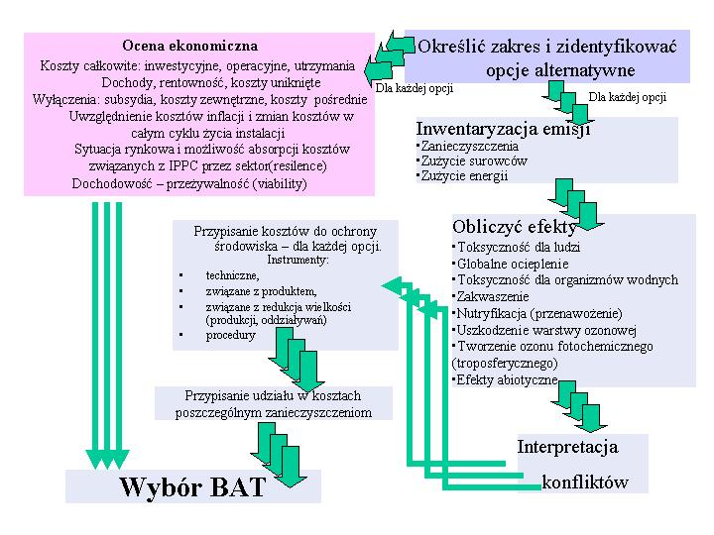
Rys. 6-1 Wybór opcji BAT

Tak więc oczywiste jest, że wymagania BAT dla nowo budowanej instalacji są ostrzejsze niż dla istniejącego zakładu, w którym nie ma praktycznej możliwości szybkiej zmiany technologii. Fakt ten uwzględniają explicite niektóre materiały BREF opracowane w Sewilli, mimo że Dyrektywa generalnie nie przewiduje różnych wartości odniesienia dla starych i nowych zakładów.

Tak więc należy przyjąć, że: wymagania BAT dla konkretnej instalacji przemysłowej określane są jako wynik procedury obejmującej rozpatrzenie i ocenę alternatywnych rozwiązań i zakończonej negocjacjami z władzami - przeprowadzonej indywidualnie dla każdego przypadku. BREF i inne materiały są - zgodnie z przeznaczeniem- jedynie materiałem referencyjnym, wynikającym z potrzeby wymiany informacji i ułatwiającym ocenę, ale nie stanowią normy lub tym bardziej nie określają wartości emisji dopuszczalnych dla danej instalacji.

Podsumowanie wymagań BAT
Uwzględniając obecny stan branży proponuje się przyjąć wartości z tabeli 6.3 jako wymagania kryterialne dla stosowania BAT w odniesieniu do emisji zanieczyszczeń do powietrza specyficznych dla produkcji szkła.

Emisja | Instalacje nowe | Instalacje istniejące w różnym wieku
Tlenki azotu mg/Nm³ | 1200-1500 | 2500 – 2000  3500^{(*)}
Dwutlenek siarki mg/Nm³ | 500-800 | 800
Pył zawieszony PM10 mg/Nm³ | 50 | 170 (przy braku urządzeń odpylających)
Inne zanieczyszczenia | Chlorki (jako HCl) < 30 mg/Nm³  Fluorki (jako HF) < 5 mg/Nm³  Metale grupy 1 i 2 < 5 mg/Nm³  Metale grupy 1 < 1 mg/Nm³ | Zgodnie z wymaganiami polskich przepisów ochrony środowiska
^{(*)} - dla wanien przy opalaniu krzyżowym
Tabela 16-3 Wartości maksymalne właściwe dla BAT dla instalacji do topienia szkła [mg/Nm³, 8% tlenu]

W przypadku pozostałych emisji wystarczające wydaje sie odniesienie do obowiązujących w Polsce przepisów ochrony środowiska i związanych z nimi wartości dopuszczalnych lub odniesienia. W szczególności dotyczy to emisji do powietrza chlorków, fluorków, metali ciężkich, cyny i jej związków oraz selenu i arsenu, emisji do wód ładunków węglowodorów (substancje ropopochodne) i wskaźnika ChZT. Przy produkcji wełny mineralnej (szklanej i skalnej) substancjami priorytetowymi - jeśli chodzi o ograniczanie emisji są dodatkowo fenol, formaldehyd, amoniak, LZO i aminy.
Problem hałasu, aczkolwiek bardzo trudny do rozwiązania w sektorze, jest podobny jak w innych branżach przemysłu i obok stosowania zaawansowanych rozwiązań technicznych wymaga dalszych prac legislacyjnych.

Minimalizacja wytwarzania odpadów, zużycia wody i energii jest w sektorze dobrze rozumiana, gdyż leży w żywotnym interesie przedsiębiorców. Stosowane technologie obejmujące zawracanie odpadów (i pyłów z odpylania) do procesu produkcji, zamknięte obiegi wodne i podnoszenie efektywności wytopu – są zgodne z filozofią IPPC.

Monitoring
Produkcja szkła jest procesem bardzo stabilnym. Wszelkie odstępstwa od warunków spalania gazu w komorze spalania wanny szklarskiej mogą prowadzić do zaburzeń jakości wyrobu, a w skrajnych wypadkach – do uszkodzenia urządzeń. W przypadku opakowań szklanych elementami zmiennymi produkcji jest asortyment wyrobów – jednak jest on zależny od zapotrzebowania rynku i nie ma zasadniczego wpływu na uciąg.
Przy ustalonej geometrii komory spalania i proporcji gaz - powietrze – ilość tworzących się tlenków azotu zmienia się w niewielkim zakresie- w zależności od wydatku gazu i stosunku gaz/powietrze oraz wymaganej temperatury, a te z kolei zależą od wielu czynników, m.in. udziału procentowego stłuczki w zestawie szklarskim.

Proponuje się monitorowanie:
- zużycia gazu,
- ilości wdmuchiwanego powietrza,
- temperatury,
- ilości stłuczki w zestawie.

Zawartość siarki w gazie jest b. niska i gwarantowana przez dostawcę, a ilość dodatku klarującego - stała. Nie ma więc potrzeby prowadzenia monitoringu emisji dwutlenku siarki.

Zgodnie z Rozporządzeniem Ministra Środowiska z dnia 13 czerwca 2003 r. w sprawie wymagań w zakresie prowadzenia pomiarów wielkości emisji (Dz. U. Nr 110, poz. 1057)
dla instalacji starszych niż 12 miesięcy wystarczą okresowe pomiary emisji NOx do powietrza oraz okresowe pomiary hałasu w środowisku (raz na dwa lata).
Wielkość emisji NOx jest równocześnie wskaźnikiem nieprawidłowości spalania lub utraty szczelności przez piec – może więc służyć do korygowania ilości podawanego powietrza w miarę starzenia się pieca.
Również w odniesieniu do zanieczyszczeń pyłowych i zawartych w nich selenu i metali ciężkich – proponuje się pomiar raz na dwa lata oraz w przypadku zmiany źródła pochodzenia surowców.
Monitoring ilości pobieranej wody przez instalacje wymagające więcej niż 100 m3/dobę wynika z zapisu art. 46 prawa wodnego.
Sposób przeprowadzenia monitoringu w odniesieniu do ścieków reguluje Rozporządzenie Ministra Środowiska z dnia 8 lipca 2004 r. w sprawie warunków, jakie należy spełnić przy wprowadzaniu ścieków do wód lub do ziemi, oraz w sprawie substancji szczególnie szkodliwych dla środowiska wodnego (Dz. U. nr 168, poz.1763).
Rozporządzenie to określa m.in. częstotliwość pobierania próbek metodyki referencyjne analizy i sposób oceny czy ścieki odpowiadają wymaganym warunkom. Zgodnie z zapisem rozporządzenia pobory prób ścieków oraz pomiary ich ilości i jakości powinny być przeprowadzane w regularnych odstępach czasu (z częstotliwością nie mniejszą niż raz na dwa miesiące) w miejscu, w którym ścieki są odprowadzane do wód lub w innym miejscu reprezentatywnym dla ilości i jakości ścieków. Zapis ten jest szczególnie istotny w przypadku analizy ścieków z instalacji, jeśli pozwoleniem zintegrowanym nie jest objęty cały zakład.

Inne problemy i zagadnienia

Określenie „istotnej zmiany”

Zgodnie z art.215 Prawa Ochrony Środowiska prowadzący instalację planujący „istotne zmiany” instalacji zobowiązany jest złożyć wniosek o zmianę pozwolenia zintegrowanego. W praktyce, może to oznaczać ponowne przejście całej procedury przygotowywania wniosku wraz z ponownym zebraniem niezbędnych materiałów i nakładami czasowymi i finansowymi.
Zgodnie z definicjami zawartymi w Dyrektywie IPPC:
(a) „zmiana działania” oznacza taką zmianę właściwości, funkcjonowania, lub zasięgu instalacji, która może mieć konsekwencje dla środowiska;
(b) „zmiana zasadnicza” oznacza zmianę w działaniu, która według opinii kompetentnego organu władzy może mieć znaczące negatywne skutki dla ludzi bądź środowiska;

Definicja „istotnej zmiany” ma zasadnicze znaczenie dla przyszłych decyzji i zobowiązań.
Jako „istotną zmianę” można przyjąć np.,
- zwiększenie wydajności instalacji o ponad 25% (zgodnie z prawem stosowanym we Francji)
- Zwiększenie emisji rocznej o więcej niż 20%
- Wzrost zużycia surowców (w tym wody), materiałów, paliw, energii o nie mniej niż 20%.
Dwa ostatnie kryteria zostały przyjęte przez Radę Ministrów jako kryteria zmiany będące podstawą wymagania nowego raportu oddziaływania na środowisko. Ponieważ takie kryterium istotnej zmiany jest już w obiegu prawnym – może byś z powodzeniem zastosowane w przypadku wydawania pozwoleń zintegrowanych.
Ponieważ charakterystycznym oddziaływaniem na środowisko sektora produkcji szkła są emisje tlenków azotu – proponuje się definicję „istotnej zmiany” oprzeć o wymagania jakości powietrza w związku z emisją tych tlenków.

Aspekty ekonomiczne
Aspekty ekonomiczne IPPC są jeszcze słabo rozpoznane. Nieliczne badania wskazują, że działania niezbędne dla otrzymania pozwolenia zintegrowanego można podzielić na:
- działania zwiększające konkurencyjność,
- działania „bezzwrotne”.
Generalnie inwestycje w poprawę technologii skutkujące w oszczędności energii, wody, minimalizacja strat surowców, recycling do ciągu technologicznego - zwiększają konkurencyjność, podczas gdy inwestycje w urządzenia ochrony środowiska „końca rury” wymagają inwestycji bezzwrotnych i zwiększają koszty operacyjne.

Ponieważ wymagania BAT mogą nieść za sobą znaczące koszty – można zaobserwować strategie „śrubowania” BAT służące jako narzędzie manipulacji rynkowej. W niektórych wypadkach zmuszenie konkurencji do poniesienia dodatkowych kosztów w krótkim czasie, może być skutecznym działaniem na wysoko - konkurencyjnym rynku.

Zapewnienie uczciwych warunków konkurencji wymaga więc szerokiego uczestnictwa w technicznych grupach roboczych zarówno na poziomie ogólnoeuropejskim jak też krajowym i wpływanie na zapisy przedstawiane do zatwierdzenia Komisji Europejskiej.
Istotne jest też zapewnienie wystarczającej silnej i aktywnej reprezentacji branży w kraju – w celu reprezentowania interesów branży i uwzględniania jej specyfiki w działaniach rządu mających wpływ na kondycję branży – takich jak tworzenie Krajowego Planu Alokacji Uprawnień do Emisji czy zapisy polityki energetycznej kraju.

Zakłócenia w pracy

Prawo ochrony środowiska upoważniło Ministra Środowiska (na podstawie art. 145 ust. 1 oraz art. 146 ustawy) do określenia standardów emisyjnych z instalacji i sposobów postępowania w razie zakłóceń w procesach technologicznych i operacjach technicznych dotyczących eksploatacji instalacji i urządzeń. W opublikowanym rozporządzeniu (Dz.U. 2003.163,1584) nie uwzględniono jednak hutnictwa szkła.

Należy rozróżnić 2 podstawowe sytuacje:
- odstępstwa od normalnego trybu pracy wynikające z przyczyn technologicznych, takie jak remonty planowe, rozruch instalacji, wyłączenie instalacji;
- awarie.

Huty szkła zwykle nie należą do zakładów o zwiększonym ryzyku wystąpienia awarii zdefiniowanej w art. 248 ust 3 POŚ gdyż nie muszą używać znaczących ilości substancji niebezpiecznych . W związku z tym nie są generalnie objęte obowiązkiem opracowania planu ratowniczego.

Strategia uzyskiwania pozwolenia zintegrowanego

Najważniejszymi elementami strategii pozyskiwania pozwolenia zintegrowanego są:
- określenie przedmiotu pozwolenia
- delimitacja instalacji
- określenie wnioskowanego terminu ważności
- definicja “znaczącej zmiany”.

Zgodnie z art. 203 POŚ: „Instalacje [...] położone na terenie jednego zakładu obejmuje się jednym pozwoleniem zintegrowanym”
Delimitacja pozwala na wyłączenie z wniosku części urządzeń i obiektów, które są luźno związane z instalacją główną lub służą równocześnie innym instalacjom lub celom. W wielu przypadkach wymagane jest wówczas uzyskanie pozwoleń cząstkowych – jednak unika się problemów związanych np. z budową/rozbudową, zmniejsza wymagania dotyczące monitoringu czy też pozwala na inne potraktowanie przez organa kontrolne w razie wystąpienia odstępstw od warunków pozwolenia. (możliwe jest płacenie kary i realizacja decyzji naprawczych bez rygoru cofnięcia pozwolenia i unieruchomienia całej instalacji).

Maksymalny termin ważności pozwolenia zintegrowanego wynosi 10 lat. Wnioskowanie o krótsze terminy ma sens jedynie wtedy gdy przewiduje się inwestycje powodujące „znaczącą zmianę” w oddziaływaniu na środowisko, co i tak wymaga wystąpienia o nowe pozwolenie.
Właściwe określenie „znaczącej zmiany” powinno pozwolić na zachowanie ważności pozwolenia w przypadku remontów i modernizacji.

Definicje najważniejszych pojęć używanych dla potrzeb określenia BAT
„substancja” oznacza każdy pierwiastek chemiczny i jego związki, za wyjątkiem substancji radioaktywnych w rozumieniu Dyrektywy 80/836/Euratom(8) oraz genetycznie zmienionych organizmów w rozumieniu Dyrektyw: 90/219/EEC(9) i 90/220/EEC(10);

„zanieczyszczenie” oznacza bezpośrednie lub niebezpośrednie wprowadzenie, w wyniku działalności człowieka, substancji, wibracji, ciepła i hałasu do powietrza, wody i ziemi, które może być szkodliwe dla ludzkiego zdrowia lub jakości środowiska, przejawić się w postaci uszkodzenia własności materialnej, osłabienia walorów lub kolizji z innymi legalnymi sposobami korzystania ze środowiska;

„instalacja” oznacza stacjonarną jednostkę techniczną gdzie prowadzi się jeden lub więcej rodzajów działalności wymienionych w Aneksie I oraz wszystkie inne bezpośrednio związane działania, mające techniczny związek z działaniami prowadzonymi w tym miejscu, i które mogłyby mieć wpływ na emisje i zanieczyszczenie;

„istniejąca instalacja” (BAT) oznacza instalację działającą lub instalację, która zgodnie z prawem obowiązującym przed wejściem w życie niniejszej Dyrektywy, posiadała pozwolenie lub z punktu widzenia kompetentnego organu władzy była przedmiotem wniosku o pozwolenie, które umożliwi uruchomienie tej instalacji nie później niż w ciągu roku od wejścia życie tej Dyrektywy;

„emisja” oznacza bezpośrednie lub niebezpośrednie uwolnienie substancji, wibracji, ciepła i hałasu z punktowych i rozproszonych źródeł w instalacji do powietrza, wody i ziemi;

„graniczne wielkości emisji” oznaczają masę, wyrażoną za pomocą pewnych konkretnych parametrów, stężenie i/lub poziom emisji, które nie mogą być przekroczone w danym okresie lub okresach czasu. Graniczne wielkości emisji mogą być także określane dla pewnych grup, rodzin lub kategorii substancji, a w szczególności dla tych wymienionych w Aneksie III Dyrektywy. Graniczne wielkości emisji powinny być zasadniczo odnoszone do punktów, w których emisja opuszcza instalację, bez uwzględniania jakichkolwiek odstępstw przy ich określaniu. W odniesieniu do niebezpośrednich zrzutów do wód, przy określaniu granicznych wartości emisji dla danej instalacji można brać pod uwagę efekty działania urządzeń oczyszczających ścieki, przy zagwarantowaniu równoważnego poziomu ochrony środowiska jako całości i pod warunkiem, że nie będzie to prowadzić do zwiększenia poziomu zanieczyszczenia środowiska, bez szkody dla Dyrektywy 76/464/EEC oraz innych dyrektyw ją wprowadzających;

„standard jakości środowiska” oznacza zestaw wymogów, które muszą być spełnione w określonym czasie w danym środowisku lub jego konkretnej części, zgodnie z postanowieniami prawodawstwa Wspólnoty;

„kompetentny organ władzy” oznacza organ lub organy władzy odpowiedzialne zgodnie z przepisami Krajów Członkowskich za wypełnianie zobowiązań wynikających z niniejszej Dyrektywy;

„pozwolenie” oznacza część lub całość pisemnej decyzji (lub kilku takich decyzji) przyznających prawo eksploatacji całości lub części instalacji, stanowiącej przedmiot pewnych uwarunkowań gwarantujących, że instalacja jest dostosowana do wymogów Dyrektywy. Pozwolenie może obejmować jedną lub więcej instalacji lub części instalacji znajdujące się w tym samym miejscu, obsługiwane przez tego samego operatora;

(a) „zmiana działania” oznacza taką zmianę właściwości lub funkcjonowania, lub zasięgu instalacji, która może mieć konsekwencje dla środowiska;

(b) „zmiana zasadnicza” oznacza zmianę w działaniu, która według opinii kompetentnego organu władzy może mieć znaczące negatywne skutki dla ludzi bądź środowiska;

„najlepsza dostępna technika” oznacza najbardziej efektywny i zaawansowany stopień rozwoju działalności i metod ich prowadzenia, który wykazuje praktyczną stosowalność konkretnych technik do ustanawiania podstawy dla granicznych wielkości emisji ustalanych dla zapobiegania, a tam gdzie nie jest to praktycznie możliwe, generalnie dla zmniejszania emisji i wpływu na środowisko jako całość:

„techniki” - termin techniki obejmuje zarówno stosowane technologie, jak i sposób w jaki instalacja jest zaprojektowana, zbudowana, utrzymywana, eksploatowana i wycofywana z eksploatacji;

„dostępne” techniki oznacza techniki rozwinięte na skalę, która pozwala na ich wdrożenie w danym sektorze przemysłu, w warunkach ekonomicznie i technicznie uzasadnionych, z uwzględnieniem kosztów i korzyści, bez względu na to czy techniki te są, czy też nie są wykorzystywane lub wytwarzane w danym Kraju Członkowskim, tak długo jak są realnie dostępne dla operatora,

„najlepsza” oznacza technikę najbardziej efektywną w osiąganiu wysokiego ogólnego stopnia ochrony środowiska jako całości. Przy określaniu najlepszych dostępnych technik, szczególną uwagę należy zwrócić na kwestie wymienione w Aneksie IV Dyrektywy;

„operator” oznacza każdą osobę fizyczną lub prawną, która obsługuje lub kontroluje instalację, lub jeżeli jest to uwzględnione w prawie krajowym, osobę, której przyznano decydujące uprawnienia ekonomiczne w kwestii technicznego funkcjonowania instalacji.

„zestaw szklarski” (ang. batch) - mieszanina granulowanych i sypkich surowców przygotowana do zasypania do pieca topliwnego gdzie pod wpływem temperatury tworzona jest masa szklarska. Głównymi surowcami do wytopu szkła są;: surowce szkłotwórcze (np. piasek krzemionkowy, stłuczka), półprodukty i modyfikatory (np. soda kalcynowana, wapień, skaleń) oraz środki barwiące i odbarwiające (np. siarczan sodu, związki selenu, tlenek żelaza).

„wanna szklarska” (piec szklarski, piec topliwny, ang. glass furnace, glass melting furnace) - rodzaj pieca, w którym następuje topienie zestawu szklarskiego i tworzenie masy szklarskiej. Podstawowe typy pieców to piece o działaniu ciągłym, których jest zdecydowana większość, oraz piece donicowe (periodyczne, zwykle o cyklu dobowym) stosowane w przypadku niewielkiej produkcji

Słownik

IPPC – ang. Integrated Pollution Prevention and Control – zintegrowane zapobieganie i ograniczanie zanieczyszczeń – nowoczesny instrument ochrony środowiska w przemyśle zastosowany przez Unię Europejską Dyrektywą 96/61/WE.

PZ – pozwolenie zintegrowane określone w rozdz. 4 Prawa Ochrony Środowiska -niezbędne do prowadzenia instalacji przemysłowych wymienionych w rozporządzeniu Ministra Środowiska z dnia 26 lipca 2002 (Dz.U. 2002.122.1055).

3R i proces spalania wtórnego (Reburning) - chemiczna redukcja NOx do N₂ za pomocą paliwa polega na wytworzeniu w procesie pyrolizy paliwa wolnych rodników, które redukują składniki zawróconych spalin.

SCR – Selektywna redukcja katalityczna polega na reakcji tlenków azotu z amoniakiem – na złożu katalitycznym – w temperaturze ok. 400ºC. Metoda ta zwykle jest łączona w trójstopniowy system obejmujący usuwanie pyłów, i scrubber gazów kwaśnych.

SNCR – selektywna nie-katalityczna redukcja opiera się o zasadę podobną do SCR jednak reakcja zachodzi w temperaturze 800 - 1100ºC i nie wymaga katalizatora. Osiągane poziomy redukcji NO_{x} wynoszą 30-70%.

Spis materiałów źródłowych i pomocniczych
- Wytyczne do sporządzenia wniosku o wydanie pozwolenia zintegrowanego, Wersja 1.0, Ministerstwo Środowiska, styczeń 2003
- „Reference Document on Best Available Techniques in the Glass Manufacturing Industry” (Dokument referencyjny dotyczące Najlepszych Dostępnych Technik w przemyśle szklarskim) z grudnia 2001 roku (tłumaczenie polskie – 2003 r.)
- Secretary of State’s Guidance for Glass Manufacturing Activities with Melting Capacity More than 20 Tonnes per Day, Sector Guidance Note IPPC SG2, DEFRA, luty 2003
- IPPC Guidance for Glass Manufacturing Activities with Melting Capacity More than 20 Tonnes/Day, Sector Guidance Note IPPC S(A2)6.02, EPA/SEPA/EHS, 2001
- IPPC Guidance for the Glass Manufacturing Sector (A1 processes) IPPC S3.03, EPA/SEPA/EHS 2001

Grupa 1: arsen, kobalt, nikiel, selen, chrom VI Grupa 2 : antymon, ołów, chrom III, miedź, mangan, wanad, cyna
Grupa 1: arsen, kobalt, nikiel, selen, chrom VI Grupa 2 : antymon, ołów, chrom III, miedź, mangan, wanad, cyna
H1 – Wytyczne Horyzontalne H1, „IPPC, Ocena środowiskowa i wybór najlepszych dostępnych technik (BAT)”, Environment Agency, England and Wales, SEPA, Enviroment and Heritage Service, UK, 2000, tłumaczenie polskie WS Atkins, 2002, Warszawa.
IPPC, Draft Reference Document on Economics and Cross-media Effects, November 2002, EC, 2002.
J.w.
Grupa 1: arsen, kobalt, nikiel, selen, chrom VI Grupa 2 : antymon, ołówm chrom III, miedź, mangan, wanad, cyna
Par 2.1.1b, Rozporządzenie Rady Ministrów z dnia 24 września 2002 w sprawie …(Dz.U.2002.179.1490)
Rozporządzenie Ministra Gospodarki z dnia 9 kwietnia 2002 r.w sprawie rodzajów i ilości substancji niebezpiecznych, których znajdowanie się w zakładzie decyduje o zaliczeniu go do zakładu o zwiększonym ryzyku albo zakładu o dużym ryzyku wystąpienia poważnej awarii przemysłowej

